Государственное бюджетное профессиональное образовательное учреждение Иркутской области
«Профессиональный колледж г. Железногорска-Илимского»

Учебно-методический комплект для студентов заочной формы обучения

по дисциплине ОП. 08 Безопасность жизнедеятельности
по специальности 23.02.01 Организация перевозок и управление на транспорте (железнодорожном)

2021
Одобрено методической  комиссией общеобразовательного  цикла  Председатель  _____________ Никифорова М.А. | Разработано на основе федерального государственного образовательного стандарта СПО по специальности 23.02.01 Организация перевозок и управление на транспорте (по видам)  Заместитель директора по УМР ___________________ Кузнецова О.В.

Разработчик: Токарев С.И., преподаватель высшей квалификационной категории ГБПОУ ИО ПКЖИ

СОДЕРЖАНИЕ
1. Пояснительная записка …………………………………………….. 4
2. Структура и содержание дисциплины ….. …………… ……………….. 4
3. Методические указания по выполнению контрольной работы…………. 8
4. Перечень практических работ ……………………………………………. 27
5. Методические указания по выполнению практических работ ………….. 28
6. Информационное обеспечение ..……………………………………. …….. 63
7. Приложение ………………………………………………………………… 64

- Пояснительная записка
Учебно-методический комплект по дисциплине Безопасность жизнедеятельности по специальности 23.02.01 Организация перевозок и управление на транспорте (железнодорожном) содержит материалы, необходимые студенту заочного обучения для освоения курса дисциплины. Комплект включает в себя тематический план и содержание учебной дисциплины, методические указания по выполнению контрольной работы, перечень практических работ, методические указания по выполнению практических работ, информационное обеспечение, приложение.
Программой предусмотрено изучение теоретического материала, выполнение практических работ и одной домашней контрольной работы. Контрольная работа предусматривает 25 вариантов, включающих 3 теоретических вопроса и 1 практическое задание. Контрольная работа выполняется в межсессионный период. По окончанию изучения дисциплины сдается экзамен.

2. Структура и содержание учебной дисциплины
2.1 Объем учебной дисциплины и виды учебной работы

Вид учебной работы | Объем часов
Максимальная учебная нагрузка (всего) | 102
Обязательная аудиторная учебная нагрузка (всего) | 14
в том числе:
практические занятия | 8
Самостоятельная работа обучающегося (всего) | 88
Промежуточная аттестация в форме экзамена

2.2 Тематический план и содержание учебной дисциплины Безопасность жизнедеятельности

Наименование разделов и тем | Содержание учебного материала, лабораторные работы и практические занятия, самостоятельная работа обучающихся |  | Объем часов | Уровень освоения
1 | 2 |  | 3 | 4
Раздел 1. Гражданская оборона |  |  | 43
Тема 1.1 Единая государственная система предупреждения и ликвидации чрезвычайных ситуаций  Тема 1.2 Организация гражданской обороны | Содержание учебного материала |  | 2
 | 1 | Организация гражданской обороны.  Единая государственная система предупреждения и ликвидации чрезвычайных ситуаций. Оружие массового поражения. Способы защиты населения. Ядерное, химическое и биологическое оружие. Средства индивидуальной защиты от оружия массового поражения. Средства коллективной защиты от оружия массового поражения. Приборы радиационной, химической разведки и контроля. | 2 | 2
 | Практическое занятие  №1 Подготовка данных жизнеобеспечения защитных сооружений гражданской обороны. |  | 2
 | Самостоятельная работа обучающихся  Работа с учебной литературой, ответы на вопросы по учебнику по теме: «Гражданская оборона как система общегосударственных мер по защите населения в условиях мирного и военного времени».  Подготовка презентации по теме: «Оружие массового поражения. Способы защиты населения».  Работа с учебником. Самостоятельное изучение темы: «Единая государственная система предупреждения и ликвидации чрезвычайных ситуаций». Выполнение заданий по учебнику: ответить на вопросы. |  | 16
Тема 1.3 Защита населения и территорий при стихийных бедствиях  Тема 1.4 Защита населения и территорий при авариях (катастрофах) на транспорте  Тема 1.5 Защита населения и территорий при авариях (катастрофах) на производственных объектах  Тема 1.6 Обеспечение безопасности при неблагоприятной экологической обстановке.  Тема 1.7 Обеспечение безопасности при неблагоприятной социальной обстановке. | Содержание учебного материала |  | 2
 | 2 | Защита при стихийных бедствиях, авариях (катастрофах) на транспорте и производственных объектах. Защита при землетрясениях, ураганах, бурях, смерчах, грозах. Защита при снежных заносах, сходе лавин. Защита при наводнениях, лесных, степных и торфяных пожарах. Защита при автомобильных и железнодорожных авариях (катастрофах). Защита при авариях (катастрофах) на воздушном и водном транспорте. | 2 | 2
 |  | Техногенные опасности и негативные факторы производственной среды.  Защита при авариях (катастрофах) на пожароопасных объектах. Защита при авариях (катастрофах) на взрывоопасных объектах. Защита при авариях (катастрофах) на гидродинамических опасных объектах. Защита при авариях (катастрофах) на химически опасных объектах. Защита при авариях (катастрофах) на радиационных опасных объектах. Обеспечение безопасности при эпидемии, неблагоприятной экологической обстановке. Обеспечение безопасности при нахождении на территории ведения боевых действий, во время общественных беспорядков. Обеспечение безопасности в случае захвата заложником, при обнаружении подозрительных предметов, угрозе совершения и совершенном теракте. | 2
 | Практическое занятие  №2 Отработка порядка и правил действий при возникновении пожара, пользовании средствами пожаротушения. |  | 2
 | Самостоятельная работа обучающихся  Подготовка презентации по теме: «Защита при авариях (катастрофах) на потенциально-опасных объектах». Подготовка презентации по теме: «Обеспечение безопасности при неблагоприятной экологической обстановке».  Работа с учебной и справочной литературой по теме: «Обеспечение безопасности при нахождении на территории ведения боевых действий, во время общественных беспорядков и в случае захвата заложником».  Конспектирование по темам: «Защита при наводнениях, землетрясениях и природных пожарах», самостоятельно изучить и кратко законспектировать тему: «Обеспечение безопасности при эпидемии». |  | 19
Раздел 2. Основы военной службы |  |  | 59
Тема 2.1 Вооружённые Силы России на современном этапе  Тема 2.2 Уставы Вооружённых Сил России  Тема 2.3 Огневая подготовка  Тема 2.4 Строевая подготовка  Тема 2.5 Медико-санитарная подготовка | Содержание учебного материала |  | 2
 | 3 | Вооружённые Силы России на современном этапе. Состав и организационная структура Вооружённых Сил РФ. Основные виды вооружения, военной техники российской армии. Система руководства и управления Вооружёнными Силами. Воинская обязанность и комплектование Вооружённых Сил личным составом. Порядок прохождения военной службы. Уставы Вооруженных Сил России.  Огневая подготовка. Материальная часть автомата Калашникова.  Строевая подготовка. Строи и управление ими.  Первая (доврачебная) медицинская помощь в чрезвычайных ситуациях.  Первая (доврачебная) медицинская помощь при ранениях, травмах, ожогах и других несчастных случаях.  Общие сведения о ранах, осложнения ран, способах остановки кровотечения и обработки ран.  Первая (доврачебная) помощь при ушибах, переломах, вывихах, растяжениях связок и синдроме длительного сдавливания.  Первая (доврачебная) помощь при ожогах и поражении электрическим током.  Первая (доврачебная) помощь при перегревании, переохлаждении организма,  при обморожении и общем замерзании.  Первая (доврачебная) помощь при отравлениях.  Доврачебная помощь при клинической смерти. | 2 | 2
 | Практические занятия |  | 4
 | №3 Отработка нормативов по неполной разборке и сборке автомата Калашникова.  №4 Отработка на тренажёре непрямого массажа сердца. |  | 4
 | Самостоятельная работа обучающихся  Проработка конспектов, работа с учебной и справочной литературой.  Подготовка презентации по теме: «Общевоинские уставы Вооружённых Сил РФ – закон воинской жизни». Проработка конспектов, изучение нормативных документов, общевоинских уставов Вооружённых Сил РФ. Подготовка презентации по теме: «Основы и правила стрельбы». Самостоятельное изучение тем: «Система руководства и управления Вооруженными Силами РФ», «Воинская обязанность и комплектование Вооружённых Сил личным составом», «Порядок прохождения военной службы». Изучение и работа с учебной литературой, интернет-источниками по теме: «Правила оказания первой помощи и самопомощи в чрезвычайных ситуациях, при ранениях, травмах и других несчастных случаях». Проработка конспектов, работа с учебником. Выполнение домашней контрольной работы. |  | 53
Всего: |  |  | 102

3. Методические указания по выполнению контрольной работы
Контрольная работа по дисциплине Безопасность жизнедеятельности выполняется в виде контрольных заданий по вариантам. Вариант контрольной работы выбирается согласно порядкового номера фамилии в списке учебного журнала.
Контрольная работа выполняется на компьютере и оформляется на листах формата А4. Титульный лист должен оформляться в соответствии с приложением А: в нижнем правом углу проставляется номер страницы (на титульном листе номер не ставится);
В конце работы необходимо представить список использованных источников; по тексту необходимо делать ссылки на источник с указанием страниц (например: [2]; с 3); объем контрольной работы должен быть не менее 15-20 страниц. Контрольная работа должна быть скреплена в папку. Контрольные работы, выполненные не по своему варианту или не в полном объеме, а так же изложенные неразборчиво к рецензированию не принимаются.
Содержание контрольной работы
- титульный лист;
- содержательная часть: теоретическое и практическое изложение контрольного задания;
- список использованных источников.
Зачтенная контрольная работа является необходимым условием допуска к экзамену.

1 вариант
Задание 1
Единая государственная система предупреждения и ликвидации ЧС, ее структура и задачи
При выполнении первого задания обратить внимание на цели и задачи, которые решает РСЧС, а также структуру органов управления и режимы функционирования РСЧС.
Задание 2
Ядерное оружие, поражающие факторы и способы защиты населения
При выполнении второго задания указать, где могут производиться ядерные взрывы, классификацию поражающих факторов ядерного взрыва и способы защиты населения.
Задание 3
Состав и организационная структура Вооруженных Сил РФ.
В третьем задании обратить внимание на предназначение и к решению, каких задач могут быть привлечены Вооруженные Силы России, а также что относится к центральным органам управления и что такое вид и род войск. Перечислите состав Вооруженных Сил Российской Федерации, и какие войска не входят в виды и рода войск. Каково их предназначение?
Задание 4
Решение ситуационной задачи.
 При решении ситуационной задачи необходимо выбрать правильные ответы и расположить их в порядке очередности.
Задача
На твоих глазах грузовой машиной сбит пешеход. Он без сознания, лежит на спине. Его лицо в крови, правая нога неестественно подвернута, а вокруг нее растекается лужа крови. Дыхание шумное, с характерным свистом на вздохе.
Выбери правильные ответы и расположи их в порядке очередности:
- наложить импровизированную шину на правую ногу.
- вытереть лицо от крови и подложить под голову подушку
- повернуть пострадавшего на живот
- отчистить ротовую полость от слизи и крови
- убедиться в наличии пульса на сонной артерии
- наложить стерильную повязку на кровоточащую рану
- оттащить пострадавшего с проезжей части на безопасное место
- вызвать скорую помощь
- оставить пострадавшего на месте и ждать прибытия скорой помощи
- . наложить кровоостанавливающие жгуты

2 вариант
Задание 1
Защита при аварии на радиационно-опасных объектах.
При выполнении этого задания необходимо дать характеристику радиационной аварии и её последствия, а также как защититься от внешнего и внутреннего облучения при аварии на АЭС. Обратите внимание на правила радиационной безопасности и личной гигиены при радиоактивном заражении местности.
Задание 2
Химическое оружие. Правила поведения населения в очаге поражения.
При выполнении второго задания составить краткую характеристику химического оружия и указать характерные признаки его применения и способы защиты населения.
Задание 3
Виды Вооруженных Сил и рода войск.
При выполнении третьего задания дайте краткую характеристику видам и родам войск Вооруженных Сил, вооружение, боевую технику и стрелковое оружие, а также обратите внимание на самостоятельные рода войск.

Задание 4
Решение ситуационной задачи.
При решении ситуационной задачи необходимо выбрать правильные ответы и расположить их в порядке очередности, внимательно прочитайте условие задачи, сделайте анализ ситуации, описываемой в задаче, решите задачу в общем виде и проверьте её решение.
Задача
На автобусной остановке стоящий рядом мужчина побледнел и упал. Он – без сознания, кожные покровы бледные, с сероватым оттенком; зрачки широкие, на свет не реагируют.
Выбери правильные ответы и расположи их в порядке очередности:
1. вызвать скорую помощь
2. убедиться в отсутствии пульса на сонной артерии и реакции зрачков на свет
3. позвать окружающих на помощь
4. определить признаки дыхания с помощью ворсинок ваты или зеркальца
- нанести прекордиальный удар и приступить к сердечно-легочной реанимации
6. попытаться добиться от мужчины, на что он все – таки жалуется
7. подробно расспросить окружающих, что предшествовало потери сознания
8. повернуть пострадавшего на живот
9. приложить к голове холод (целлофановый пакет со снегом или водой)
10. поднести к носу вату с нашатырным спиртом

3 вариант
Задание 1
Защита при лесных, степных и торфяных пожарах.
При выполнении этого задания обратить внимание на способы тушения лесных (степных) пожаров, как следует проводить эвакуацию людей при угрозе пожара населенному пункту, и перечислите меры безопасности при тушении торфяных пожаров.
Задание 2
Биологическое оружие. Правила поведения населения в очаге поражения.
Во втором задании дать характеристику биологическому оружию, способов его применения и защиты населения.
Задание 3
Воинские формирования Вооруженных Сил России.
В задании три перечислите воинские формирования Вооруженных Сил России и дайте их краткую характеристику.
Задание 4
Решение ситуационной задачи.
Внимательно прочитайте условие задачи, сделайте анализ ситуации, описываемой в задаче, решите задачу в общем виде и проверьте её решение.
При решении ситуационной задачи необходимо выбрать правильные ответы и расположить их в порядке очередности.

Задача
Во время ремонта телевизора произошел сильный разряд электрического тока. Мастер потерял сознание и упал возле стола. Его рука продолжает крепко сжимать пучок проводов с деталями. Лицо искажено судорогой.
Выбери правильные ответы и расположи их в порядке очередности:
1. вызвать скорую помощь
2. позвать кого-нибудь на помощь
3. как можно скорее нанести про кардинальный удар и приступить к непрямому массажу сердца
4. перебить провода ножом или топором одним ударом
5. перерезать каждый провод по отдельности на разных уровнях
6. подложить под голову подушку
7. убедиться в наличии пульса на сонной артерии и повернуть пострадавшего на живот
8. убедиться в наличии пульса на сонной артерии, ударить пострадавшего по грудине и приступить к непрямому массажу сердца
9. убедиться в отсутствии пульса на сонной артерии и после пре кардинального удара начать сердечно-легочную реанимацию
10. убедиться в отсутствии пульса на сонной артерии и повернуть пострадавшего на бок
4 вариант
Задание 1
Защита при ураганах, бурях и смерчах. Признаки их появления и возможные последствия.
При выполнении первого задания обратить внимание на шкалу Бофорта, скорость и действие ветра, предупредительные работы и безопасные места во время бури, урагана или смерча.
Задание 2
Средства индивидуальной защиты органов дыхания. Противогазы.
Во втором задании дать краткую характеристику средствам индивидуальной защиты органов дыхания. Обратить внимание на устройство и правила пользования противогазом.
Задание 3
Система руководства и управления Вооруженными Силами РФ.
В задании три отразить вопросы руководства и управления Вооруженными Силами, какие вопросы решает Государственная дума, деятельность Правительствам в оборонной сфере и безопасности страны, какие вопросы решает Министерство обороны и Генеральный штаб Вооруженных Сил России.
Задание 4
Решение ситуационной задачи.
При решении ситуационной задачи необходимо выбрать правильные ответы и расположить их в порядке очередности, а также необходимо внимательно прочитать условие задачи, сделать анализ ситуации, описываемой в задаче и решить задачу в общем виде.
Задача
После удара молнией в одиноко стоящее дерево один из укрывшихся под ним от дождя путников замертво упал. У пораженного молнией левая рука – черная, обожженная по локоть, зрачки широкие не реагируют на свет. На сонной артерии пульс отсутствует.
Выбери правильные ответы и расположи их в порядке очередности:
- закопать пораженного молнией в землю
- нанести прекардинальный удар и приступить к сердечно-легочной реанимации
3. накрыть обожженную поверхность чистой тканью
4. поручить кому ни будь вызвать скорую помощь
5. повернуть пострадавшего на живот и ждать прибытия врачей
6. убедиться в отсутствии реакции зрачков на свет и пульса на сонной артерии
7. поднести ко рту зеркало, вату или перышко и по запотеванию стекла и движению ворсинок определить наличие дыхания
8. положить холод на голову
9. положить холод на место ожога
10. поднести к носу вату с нашатырным спиртом
5 вариант.
Задание 1
Защита при наводнениях.
При выполнении первого задания обратить внимание на предупредительные мероприятия при угрозе наводнения, что следует делать, если наводнение застало вас дома и какие первоочередные мероприятия проводят при оказании помощи во время наводнения.
Задание 2
Изолирующие средства защиты органов дыхания.
В задании два обратить внимание на изолирующие дыхательные аппараты, правила их использования и устройство.
Задание 3
Воинская обязанность.
В задании три раскрыть предназначение воинской обязанности, формы её исполнения, что предусматривает воинская обязанность, а также обратить внимание на мобилизацию, военное положение, военное время.
Задание 4
Решение ситуационной задачи.
При решении ситуационной задачи необходимо выбрать правильные ответы и расположить их в порядке очередности.

Задача
В малиннике мальчика в шею укусила пчела. Его лицо и шея начали увеличиваться в объеме, он потерял сознание, появилось учащенное хриплое дыхание. До ближайшей деревни – не менее часа ходьбы. Один из туристов обнаружил в кармане капли для носа «Глазолин»
Выбери правильные ответы и расположи их в порядке очередности:
- схватить малыша и побежать в деревню
- закапать «Глазолин» по 2-3 капли в каждую половину носа
- закапать «Глазолин» в рамку от укуса
- удалить жало и отсосать яд
- втереть в место укуса землю
- согреть место укуса, интенсивно растерев его ладонью
- приложить к месту укуса целлофановый пакет с землей
- прижечь место укуса огнем зажигалки или спички
- уложить пострадавшего на живот
- обложить голову пакетами с холодной водой
6 вариант.
Задание 1
Средства индивидуальной защиты. Респираторы, их предназначение и устройство.
При выполнении первого задания указать, где применяются и какие нужно использовать респираторы в условиях промышленных предприятий и правила их использования.
Задание 2
Защита при автомобильных авариях (катастрофах).
Во втором задании обратить внимание на правила поведения при авариях на автомобильном транспорте и при падении автомобиля в воду.
Задание 3
Прохождение военной службы по призыву.
При выполнении задания три необходимо использовать ФЗ «О воинской обязанности и военной службе», условия и особенно порядок прохождения военной службы: определение начала военной службы, её продолжительности и окончания; правила присвоения воинских званий и увольнение с военной службы.
Задание 4
Решение ситуационной задачи.
При решении ситуационной задачи необходимо выбрать правильные ответы и расположить их в порядке очередности, внимательно прочитайте условие задачи, сделайте анализ ситуации, описываемой в задаче, решите задачу в общем виде и проверьте её решение.
Задача
В походе туристу деревом придавило ноги. Он в таком состоянии находиться уже более 2-ух часов, но в сознании.
Выбери правильные ответы и расположи их в порядке очередности:
- поднять дерево и освободить ноги
- не поднимать дерево и не тревожить пострадавшего до прибытия спасательных служб, даже если на их ожидание потребуются сутки
- снять обувь и обложить ноги и обложить ноги ниже препятствия бутылками или фляжками с горячей водой (воду согреть на костре)
- обложить ноги бутылками и фляжками, заполненными ледяной родниковой водой
- туго забинтовать ноги до места повреждения
- предложить обильное теплое питье (например, чай из термоса)
- исключить прием, какой-либо жидкости
- дать 2-3 таблетки анальгина
- наложить защитные жгуты на бедра выше места сдавливания
- постоянно растирать и массировать ноги до освобождения пострадавшего
- наложить импровизированные шины от подмышек до пяток
- наложить импровизированные шины от паховой складки до пяток
- туго забинтовать до паховых складок
- переносить или перевозить пострадавшего только на носилках, даже при удовлетворительном самочувствии

7 вариант.
Задание 1
Защита при авариях (катастрофах) на гидродинамических объектах.
При выполнении первого задания дать определение гидродинамическим опасным объектам и гидротехническим сооружениям и что к ним относится, а также что такое гидродинамическая авария, причины её возникновения и последствия. Необходимо обратить внимание на катастрофическое затопление и средства защиты населения.
Задание 2
Общие правила оказания первой медицинской помощи в ЧС.
Во втором задании отразить общие правила оказания первой медицинской помощи в чрезвычайных ситуациях.
Задание 3
Комплектование Вооруженных Сил личным составом.
В задании три обратить внимание на комплектование Вооруженных Сил личным составом на основе обязательного призыва (по призыву) и на основе добровольного поступления граждан на военную службу (по контракту).
Задание 4
Решение ситуационной задачи.
При решении ситуационной задачи необходимо выбрать правильные ответы и расположить их в порядке очередности.

Задача
Из окна второго этажа горящего дома выпрыгнул человек, он катается по снегу, пытаясь сбить пламя. Его рубашка на спине уже перестала тлеть, под остатками ткани видна черная кожа с множеством влажных трещин и пузырей.
Выбери правильные ответы и расположи их в порядке очередности:
- снять с пострадавшего рубашку
- положить его на спину
- перевернуть на живот
- набрать как можно больше пакетов со снегом и положить их на спину
- удалить остатки одежды и промыть кожу чистой водой
- обработать обожженную поверхность спиртом
- удалить остатки одежды, пузыри
- наложить на место ожога стерильные повязки
- накрыть спину чистой простыней
- предложить пострадавшему 2-3 таблетки анальгина
- предложить пострадавшему обильное теплое питье
8 вариант.
Задание 1
Терроризм как серьезная угроза национальной безопасности России.
При выполнении задания один обратить внимание на виды терроризма, отличительные признаки, что представляет терроризм в наше время, а также указать его основные характерные черты и отличительные особенности.
Задание 2
Защита при авариях (катастрофах) на пожароопасных объектах.
В задании два дать краткую характеристику пожару: виды пожаров, параметры, категории пожароопасных предприятий, меры предотвращения пожаров и правила поведения и действия при пожаре.
Задание 3
Прохождение военной службы по контракту.
В задании три отразить следующие направления при прохождении военной службы по контракту: условия контракта о прохождении военной службы, сроки, медицинское освидетельствование, дополнительные права и льготы.
Задание 4
Решение ситуационной задачи.
При выполнении задания четыре необходимо использовать ФЗ «О воинской обязанности и военной службе», а также внимательно прочитайте условие задачи, сделайте анализ ситуации, описываемой в задаче, решите задачу в общем виде и проверьте её решение.
Задача
Обучающаяся в государственном колледже в городе Воронеже гражданка Молдовы Ирина С. Подала заявление с просьбой допустить ее к прохождению военных сборов после окончания 3 курса. Как должен ответить на это заявление директор колледжа?
9 вариант.
Задание 1
Защита при железнодорожных авариях (катастрофах).
При выполнении этого задания обратить внимание на модель поведения при железнодорожной аварии, как вести себя при поездке по железной дороге, а также на опасности для пассажиров: пожар, задымление, удары о стены и различные внутренние конструкции, и разбивающиеся стёкла.
Задание 2
Медицинские средства индивидуальной защиты.
При выполнении задания обратить внимание на аптечку индивидуальную (АИ-2), её содержимое и назначение, индивидуальный противохимический пакет (ИПП-10,11) и пакет перевязочный индивидуальный, способы применения.
Задание 3
Порядок прохождения военной службы.
При выполнении этого задания обратить внимание на порядок и условия прохождения военной службы по призыву и контракту.
Задание 4
Решение ситуационной задачи.
При решении ситуационной задачи внимательно прочитайте условие задачи, сделайте анализ ситуации, описываемой в задаче, решите задачу в общем виде и проверьте её решение.
Задача
Гражданка С. Окончила фармацевтическое училище в 2015 г. Обязана ли она встать на воинский учет? Если обязана, то в каком военном комиссариате и в какой срок?
10 вариант.
Задание 1
Защита при авариях (катастрофах) на химически опасных объектах.
При выполнении задания обратить внимание на поражающие факторы при аварии на ХОО, сильнодействующие ядовитые вещества (СДЯВ), меры защиты персонала и населения при получении информации об аварии и опасности химического заражения.
Задание 2
Первая (доврачебная) помощь при ранениях.
При оказании помощи при ранениях обратить внимание на виды ран и их осложнения, способы остановки кровотечения, на ошибки, допускаемые при наложении жгута, обработку ран и правила наложения повязок.
Задание 3
Уставы Вооруженных Сил РФ. История возникновения воинских уставов, их общее предназначение.
В задании три кратко охарактеризовать историю возникновения воинских уставов и их общее предназначение на современном этапе.
Задание 4
Решение ситуационной задачи.
Решая ситуационную задачу, необходимо внимательно прочитать условие задачи, сделать анализ ситуации, описываемой в задаче и решить задачу в общем виде.
Задача
Гражданин С. При первоначальной постановке на воинский учет получил заключение о его годности к военной службе по категории «Г». Что означает это заключение, и какие меры должны принять работники военного комиссариата по отношению к гражданину С.?
11вариант.
Задание 1
Индивидуальные средства защиты кожи.
В первом задании составить краткую характеристику средств индивидуальной защиты кожи, при этом обратить внимание на классификацию по защитным свойствам, способам применения. Описать устройство общевойскового защитного комплекта и его применение.
Задание 2
Приборы радиационной разведки (рентгенметры) ДП-5А, ДП-5Б, ДП-5В.
В задании два составить алгоритм подготовки прибора к работе, его устройство и предназначение.
Задание 3
Первая (доврачебная) помощь при ушибах, переломах, вывихах, растяжениях связок и синдроме длительного сдавливания.
В задании три указать, какие признаки наблюдаются при ушибе и сотрясении головного мозга, способы транспортировки пораженного, проведение иммобилизации при переломах.
Задание 4
Решение ситуационной задачи.

Решая ситуационную задачу, необходимо внимательно прочитать условие задачи, сделать анализ ситуации, описываемой в задаче и решить её в общем виде.
Задача
Гражданин М. после окончания 9-го класса нигде не работал и не учился. После этого он устроился на должность курьера в коммерческую фирму, где и проработал до достижения 17-летнего возраста. При первоначальной постановке на воинский учет он изъявил желание пройти подготовку по военно-учетной специальности «водитель». Как должен поступить военный комиссар района, отвечая на просьбу гражданина М.?
12 вариант.
Задание 1
Обеспечение безопасности при неблагоприятной социальной обстановке.
При выполнении задания необходимо использовать изученный теоретический материал, учебную литературу. В задании обратить внимание на обеспечение безопасности при возникновении эпидемии, нахождении на территории ведения боевых действий, а также во время общественных беспорядков и случаях захвата заложником.
Задание 2
Первая (доврачебная) помощь при ожогах.
В задании два отразить порядок оказания первой помощи при ожогах, при этом обратить внимание на ожоги по степени тяжести, виды ожогов и как оказывается первая помощь при ожогах вызванных пламенем, химическими веществами, при электрических и лучевых поражениях.
Задание 3
Огневая подготовка. Основы и правила стрельбы.
При выполнении задания три обратить внимание на внутреннюю и внешнюю баллистику.
Задание 4
Решение ситуационной задачи.
При решении ситуационной задачи, необходимо внимательно прочитать условие задачи, сделать анализ ситуации, описываемой в задаче и решить задачу в общем виде.
Задача
Находясь дома, вы услышали звуки сирены и прерывистые гудки. Ваши действия.
13 вариант.
Задание 1
Обеспечение безопасности при неблагоприятной экологической обстановке.
При выполнении этого задания необходимо указать признаки неблагоприятной экологической обстановки, меры, снижающие вредное воздействие загрязненного воздуха, воды пищи, как бороться с шумом, как защитить себя от воздействия источников электромагнитного загрязнения и что необходимо делать при проживании на местности с повышенным радиационным фоном.
Задание 2
Размещение и быт военнослужащих.
При выполнении задания два обратить внимание на правила внутреннего распорядка, размещение военнослужащих и какие для них предусмотрены помещения, а также на распределение времени и повседневный порядок.
Задание 3
Первая медицинская помощь при отравлениях.
При выполнении этого задания рассмотреть вопросы самопомощи и первой помощи при пищевом отравлении и отравлении вредными газами.
Задание 4
Решение ситуационной задачи.
При решении ситуационной задачи, необходимо внимательно прочитать условие задачи, сделать анализ ситуации, описываемой в задаче и решить задачу в общем виде.
Задача
В квартире ощущается сильный запах газа. Ваши действия.

- вариант.
Задание 1
Повышение устойчивости объектов экономики в условиях ЧС.
При выполнении этого задания особое внимание обратить на обеспечение защиты рабочих и служащих в интересах повышения устойчивости объекта, чем достигается повышение устойчивости и надежности технологического процесса, какие мероприятия проводятся для повышения устойчивости управления объектом и что учитывается при решении задачи рационального размещения объектов, их зданий и сооружений.
Задание 2
Приборы химической разведки. Общее устройство и принцип действия.
При выполнении задания обратите внимание, какие приборы используются для определения наличия в воздухе отравляющих веществ и на чем основан принцип работы этих приборов; как ими пользоваться, их устройство и назначение.
Задание 3
Основные функции и задачи современных Вооружённых Сил РФ.
При выполнении этого задания необходимо обратить внимание на функции Вооруженных Сил РФ, отразить основные задачи и определить основные приоритетные направления военно-технического обеспечения безопасности России, также необходимые для этого силы и средства, выделите основные задачи развития Вооруженных Сил РФ в военно-стратегическом плане.
Задание 4
Решение ситуационной задачи.
При решении ситуационной задачи, необходимо внимательно прочитать условие задачи, сделать анализ ситуации, описываемой в задаче и решить задачу в общем виде.
Задача
Вас в здании застало землетрясение. Ваши действия.
Обрати те внимание на безопасные места в здании, на улице.

- вариант.
Задание 1
Защита при авариях (катастрофах) на водном транспорте.
При выполнении этого задания необходимо обратить внимание на модель поведения при ЧС на водном транспорте, при попадании в воду и переохлаждении.
Задание 2
Средства коллективной защиты населения.
Указать, что относится к средствам коллективной защиты населения, обратить внимание на оборудование убежищ и противорадиационных укрытий, как они классифицируются по защитным свойствам, назначению, вместимости, срокам строительства и по расположению. Отразить правила заполнения убежищ и поведения в нём.
Задание 3
Военнослужащие и взаимоотношения между ними.
Обратить внимание на права, обязанности и ответственность военнослужащих, а также на взаимоотношения между военнослужащими.
Задание 4
Решение ситуационной задачи
Внимательно прочитайте условие задачи, сделайте анализ ситуации, описываемой в задаче, с целью выбора оптимального метода решения. Решите задачу в общем виде и проверьте её решение. Обратить внимание на меры, позволяющие спасателям своевременно обнаружить людей, отрезанных водой и нуждающихся в помощи.
Задача
Вы получили сигнал об угрозе наводнения. Ваши действия.

- вариант.
Задание 1
Защита при авариях (катастрофах) на воздушном транспорте.
При выполнении задания обратить внимание на действия авиапассажиров в случае аварии при взлете и посадке, при декомпрессии.
Задание 2
Приборы дозиметрического контроля их предназначение и принцип действия.
При выполнении этого задания обратить внимание на подготовку приборов к работе, их зарядку и правила пользования.
Задание 3
Материальная часть автомата Калашникова.
При выполнении этого задания обратить внимание на боевые свойства и принцип действия автомата, устройство частей и механизмов.
Задание 4
Решение ситуационной задачи.
внимательно прочитайте условие задачи, сделайте анализ ситуации, описываемой в задаче, с целью выбора оптимального метода решения, решите задачу в общем виде и проверьте её решение. При решении задачи обратить внимание на защиту органов дыхания, укрытии в защитном сооружении, проведении герметизации помещения и продуктов питания.
Задача
Произошел взрыв на атомной электростанции, возникла угроза радиоактивного заражения. Ваши действия.
17 вариант.
Задание 1
Оповещение и информирование населения о ЧС.
Обратить внимание на способы оповещения, какие подаются сигналы для оповещения населения при ведении военных действий и правила поведения по сигналам оповещения.
Задание 2
Первая (доврачебная) помощь при обморожении и общем замерзании.
Указать признаки переохлаждения, обморожения организма, как различают обморожения по степени тяжести и как предупредить возникновение обморожения.
Задание 3
Военная форма одежды и знаки различия.
При выполнении этого задания обратить внимание на особые формы одежды и знаки различия, которые утверждаются Президентом РФ и правила ношения военной формы одежды и знаков различия.
Задание 4
Решение ситуационной задачи.
Внимательно прочитайте условие задачи, сделайте анализ ситуации, описываемой в задаче, с целью выбора оптимального метода решения. Решите задачу в общем виде и проверьте её решение. При решении задачи обратить внимание на защиту органов дыхания, укрытии в защитном сооружении, проведении герметизации помещения и продуктов питания, запасы воды.
Задача
В вашем районе проживания произошел выброс ядовитых веществ. Ваши действия.
18 вариант.
Задание 1
Защита при сходах лавин.
При выполнении задания обратить внимание на защиту от лавин и особенно при захвате снежной лавиной.
Задание 2
Символы воинской чести.
Обратить внимание на государственную символику нашей страны: государственный герб, государственный флаг РФ, государственный гимн, воинскую символику – Боевое знамя части, знаки различия, ордена и медали, памятники и монументы вооруженным защитникам Отечества.
Задание 3
Первая (доврачебная) помощь при синдроме длительного сдавливания.
При выполнении задания обратить внимание на травматический токсикоз, признаки синдрома длительного сдавливания.
Задание 4
Решение ситуационной задачи
внимательно прочитайте условие задачи, сделайте анализ ситуации, описываемой в задаче, с целью выбора оптимального метода решения, решите задачу в общем виде и проверьте её решение. При решении задачи обратить внимание на опасные места для пассажиров (верхняя полка, падающий багаж) и пути выхода из вагона.
Задача
Вы попали в железнодорожную катастрофу. Ваши действия с целью уменьшения факторов риска для жизни и здоровья.

19 вариант.
Задание 1
Защита при снежных заносах, метелях, вьюгах.
При выполнении этого задания обратить внимание на характеристику снежных заносов, поражающие факторы, оповещение населения и правила поведения во время метели, вьюге.
Задание 2
Эвакуация и рассредоточение городского населения.
Дать краткую характеристику, что такое эвакуация и рассредоточение, какие объекты создаются для четкого и своевременного проведения эвакуации и рассредоточения населения. Как следует действовать при объявлении эвакуации и каков порядок эвакуации населения, его приема и размещения в загородной зоне.

Задание 3
Строй и его элементы.
Дать характеристику элементам строя, обратить внимание на развернутый и походный строи и управление строем.
Задание 4
Решение ситуационной задачи.
внимательно прочитайте условие задачи, сделайте анализ ситуации, описываемой в задаче, с целью выбора оптимального метода решения, решите задачу в общем виде и проверьте её решение.
Задача
Вы заблудились в лесу. Ваши действия.

20 вариант.
Задание 1
Организация гражданской обороны.
При выполнении этого задания обратить внимание на основные задачи гражданской обороны в мирное и в военное время, принцип организации ГО в РФ, как осуществляется руководство гражданской обороной и какие формирования и организации составляют силы ГО.
Задание 2
Первая (доврачебная) помощь при утоплении.
При выполнении задания обратить внимание на три вида утопления: белая асфиксия, синяя асфиксия, утопление при угнетении функции нервной системы и чем они характеризуются, а также на действия, которые предпринимают сразу же после извлечения пострадавшего из воды.
Задание 3
Воинский учет, его предназначение.
Обратить внимание на обязанности граждан по воинскому учету и как осуществляется воинский учет граждан в Российской Федерации.
Задание 4
Решение ситуационной задачи
Внимательно прочитайте условие задачи, сделайте анализ ситуации, описываемой в задаче, с целью выбора оптимального метода решения. Решите задачу в общем виде и проверьте её решение. При решении задачи оцените безопасность льда, рюкзак повесить на одно плечо, если есть лыжи, то их крепления надо отстегнуть, а палки держать в руках.
Задача
Вам необходимо пересечь водоем по льду. Ваши действия.

21 вариант.
Задание 1
Правила поведения и действия людей в зонах химического заражения.
Обратить внимание на правила поведения в зоне химического заражения: как следует двигаться по зараженной местности, выходить из очага поражения и что делать после выхода за пределы зоны заражения.
Задание 2
Назначение и состав Военно-воздушных сил.
Обратить внимание на основные задачи ВВС в современных условиях и состав Военно-воздушных сил.
Задание 3
Первая медицинская помощь при переломах.
При выполнении задания указать основные признаки переломов, их виды и правила проведения иммобилизации и транспортировки пострадавшего. Обратить внимание на травматический шок.
Задание 4
Решение ситуационной задачи
Внимательно прочитайте условие задачи, сделайте анализ ситуации, описываемой в задаче, с целью выбора оптимального метода решения. Решите задачу в общем виде и проверьте её решение. При выполнении этого задания обратить внимание на спасательные средства, оказание помощи утопающему в воде и первую медицинскую помощь на берегу.
Задача
Вы находитесь у водоема, видите, что тонет человек. Ваши действия.

22 вариант.
Задание 1
Правила поведения и действия людей в зонах радиоактивного заражения.
Обратить внимание на правила поведения, выполнения режима радиационной защиты в зоне радиоактивного заражения, а также на санитарную обработку и дезактивацию одежды, обуви и средств защиты.
Задание 2
Защита при авариях (катастрофах) на взрывоопасных объектах.

Дать краткую характеристику взрывчатым веществам и указать основные поражающие факторы взрыва, а также обратить внимание на ликвидацию последствий взрывов.
Задание 3
Первая (доврачебная) помощь при кровотечениях.
При выполнении задания обратить внимание на виды кровотечения, способы их остановки и правила оказания первой помощи.
Задание 4
Решение ситуационной задачи
Внимательно прочитайте условие задачи, сделайте анализ ситуации, описываемой в задаче, с целью выбора оптимального метода решения. Решите задачу в общем виде и проверьте её решение. При решении задачи обратить внимание на правила поведения в ситуациях связанных с массовыми беспорядками: в местах массового скопления людей, при приближении уличной толпы, в движущейся толпе, в стрессовой толпе, в толпе находящейся в помещении.
Задача
Вы случайно оказались в толпе. Ваши действия.

23 вариант
Задание 1
Защита при селях и оползнях.
При выполнении этого задания отразить основные способы защиты и мер предупреждения при селях и оползнях. Обратить внимание на борьбу с селями и своевременного принятия мер для надежной защиты населения.
Задание 2
Первая медицинская помощь при поражении электрическим током.
При выполнении задания обратить внимание на основные способы прекращения воздействия электрического тока на пострадавшего, от чего зависит степень поражения и какие меры первой помощи необходимы после освобождения пострадавшего от действия тока.
Задание 3
Назначение и состав Сухопутных войск.
При выполнении задания обратить внимание на состав Сухопутных войск, их предназначение, вооружение и технику.
Задание 4
Решение ситуационной задачи
Внимательно прочитайте условие задачи, сделайте анализ ситуации, описываемой в задаче, с целью выбора оптимального метода решения. Решите задачу в общем виде и проверьте её решение.
Задача
Командир полка отдал приказ старшему прапорщику П. вывезти с территории леспромхоза 20 бревен для строительства укрытия для личного состава на учебном полигоне части. При этом никаких документов на вывоз имущества он старшему прапорщику не представил. Автомобиль части, загруженный бревнами, был остановлен при выезде с территории леспромхоза охраной этого предприятия и задержан. Кто будет нести ответственность за действия старшего прапорщика П.?

24 вариант
Задание 1
Правила поведения и действия людей в очаге биологического поражения.
При выполнении задания обратить внимание на правила поведения населением, находящимся в зоне карантина (обсервации).
Задание 2
Назначение и состав Военно-морского флота.
В задании отразить, из каких флотов состоит ВМФ, приоритетные задачи, его назначение и состав. Обратить внимание на надводные и подводные силы флота.
Задание 3
Виды ран и их осложнения.
При выполнении задания указать виды ран и чем они характеризуются, а также обратить внимание на опасные осложнения ран и их профилактику.
Задание 4
Решение ситуационной задачи
Внимательно прочитайте условие задачи, сделайте анализ ситуации, описываемой в задаче, с целью выбора оптимального метода решения. Решите задачу в общем виде и проверьте её решение.
Задача
Гражданину С. Была предоставлена отсрочка от призыва, т.к. на момент призыва он имел ребенка в возрасте 2-х месяцев. В сентябре текущего г. Ребенку гражданина С. Исполнилось три года. Имеет ли право призывная комиссия призвать гражданина С. На военную службу?

25 вариант
Задание 1
Оружие массового поражения и защита от него.
При выполнении задания обратить внимание на способы защиты населения от оружия массового поражения. Составить краткую характеристику ОМП и его поражающие факторы.
Задание 2
Непрямой массаж сердца.
Обратить внимание на ранние и поздние признаки остановки кровообращения, нанесение прекордиального удара, последовательность проведения непрямого массажа сердца и искусственного дыхания.
Задание 3
Боевые традиции Вооруженных Сил РФ.
При выполнении задания обратить внимание на верность воинскому долгу, патриотизм, память поколений - дни воинской славы России.
Задание 4
Решение ситуационной задачи
Внимательно прочитайте условие задачи, сделайте анализ ситуации, описываемой в задаче, с целью выбора оптимального метода решения. Решите задачу в общем виде и проверьте её решение.
Задача
Гражданин Н. предполагал, что во время текущего призыва будет призван на военную службу. Не желая выполнять свой конституционный долг, он скрывался от призыва на съемной квартире, но был обнаружен там работниками милиции и задержан. Какая ответственность предусмотрена для деяния, совершенного гражданином Н.?

4. Перечень практических работ

№ п/р | Тема практической работы | Количество часов
1 | Подготовка данных жизнеобеспечения защитных сооружений гражданской обороны. | 2
2 | Отработка порядка и правил действий при возникновении пожара, пользовании средствами пожаротушения. | 2
3 | Отработка нормативов по неполной разборке и сборке автомата Калашникова. | 2
4 | Отработка на тренажёре непрямого массажа сердца. | 2
Итого |  | 8

5. Методические указания по выполнению практических работ.

Практическая работа № 1

Тема: Подготовка данных жизнеобеспечения защитных сооружений
гражданской обороны.
Цель: Ознакомиться с системами жизнеобеспечения защитных сооружений гражданской обороны и отработать навыки по подготовке исходных данных жизнеобеспечения убежища.
Теория:
Защитные сооружения в зависимости от защитных свойств делятся на убежища, противорадиационные укрытия и простейшие укрытия. Это специально разработанные инженерные сооружения, предназначенные для защиты от воздействия различных физических, химических и опасных биологических и вредных факторов, вызванных чрезвычайной ситуацией. Они могут быть использованы для защиты населения, как при боевых действиях, так и при техногенных авариях, сопровождающихся выбросами в окружающую среду радиоактивных и токсичных веществ, а также бактериологических веществ (бактерий, вирусов, микроорганизмов).
Современные защитные сооружения строят таким образом, чтобы их можно было рационально использовать в мирное время (склады, торговые точки). Однако в результате эксплуатации не должна снижаться готовность убежищ к приёму людей.
Убежища. Устройство убежищ.
Убежища обеспечивают наиболее надежную защиту людей от ударной волны, светового излучения, проникающей радиации и радиоактивного заражения при ядерных взрывах, от отравляющих веществ и бактериальных средств, а также от высоких температур и вредных газов в зонах пожаров.
Современные убежища – сложные в техническом отношении сооружения, оборудованные комплексом различных инженерных систем и измерительных приборов, которые должны обеспечить требуемые нормативные условия жизнеобеспечения людей в течение расчетного времени.
Защитные сооружения подразделяются:
- по назначению (для защиты населения, размещения органов управления и медицинских учреждений);
- срокам строительства (возводимые заблаговременно и быстро возводимые);
- защитным свойствам убежища и противорадиационные укрытия (ПРУ), а также простейшие укрытия – щели (открытые и перекрытые);
- по вместимости убежища можно условно разделить на такие виды: убежища малой вместимости (150-300 чел.), средней вместимости (300 – 1000 чел.), большой вместимости (свыше 1000 чел.);
- месту расположения (встроенные, отдельно стоящие);
К встроенным относятся убежища, расположенные в подвальных этажах зданий (рис. 1), отдельно стоящим расположенные вне зданий (рис. 2).

рис. 1 Встроенное убежище.

рис. 2 отдельно стоящее убежище.

Кроме того, под убежища могут приспосабливаться заглубленные помещения (подвалы, тоннели), метрополитены, подземные выработки (шахты, рудники). Убежище (рис. 3.) состоит из основного помещения, комнаты матери и ребенка, медицинского пункта, шлюзовых камер (тамбуров), фильтровентиляционной камеры, санитарного узла, имеет два выхода. Входы оборудуются защитно-герметическими дверями. Встроенное убежище, кроме того, должно иметь аварийный выход (тоннель, оголовок). В одном из входов предусматривается помещение (шлюз), которое обеспечивает сохранение защитных свойств убежища при пропуске в него людей после закрытия других входов. В проемах шлюза устанавливают защитно-герметические двери.
Большое значение имеет система воздухоснабжения. Как правило, она работает на двух режимах: чистой вентиляции (очистка воздуха от пыли) и фильтровентиляции. В убежищах, расположенных в пожароопасных районах, дополнительно предусматривается режим полной изоляции с регенерацией воздуха внутри убежища. Защитные свойства фильтров-поглотителей, входящих в их состав достаточны для обеспечения надежной очистки воздуха в течение не менее двух – четырех недель боевых действий в условиях применения противником химического оружия.
В убежищах применяются фильтровентиляционные установки с ручным или
электрическим приводом ФВК-200К (рис.3).
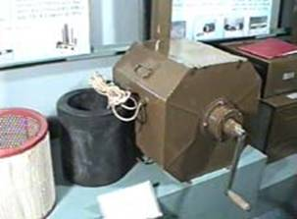

Рис.3

С помощью таких установок наружный воздух очищается от радиоактивных, отравляющих веществ и бактериальных средств и подается в убежище.
В убежище оборудуются системы водоснабжения, канализации, отопления и освещения, устанавливаются радио и телефон. В основном помещении должны быть скамьи для сидения и нары для лежания. Люди в отсеках размещаются на местах для сидения 0,45 х 0,45 м на человека и для лежания на ярусах нар размером 0,55 х 1,8 м на человека.
При входе в убежище и выходе из него должно соблюдаться правило: не открывать одновременно обе герметические двери тамбура! При оборудовании убежищ необходимо строго соблюдать санитарно-гигиенические нормативы. Все убежища обозначаются знаками, сделанными на видном месте у входа и на наружной двери.
Порядок заполнения, размещения и правила поведения в убежищах.
Заполнение убежища и размещение людей в нем проводится организованно. Запрещается приносить в убежище легковоспламеняющиеся или сильно пахнущие вещества, громоздкие вещи, а также приводить домашних животных. Укрываемые обязаны выполнять все требования коменданта и личного состава звена обслуживания, правила поведения и установленный внутренний порядок в убежище.
Вывод укрываемых производится только по указанию коменданта после получения им соответствующего распоряжения или при аварийном состоянии убежища, угрожающего жизни людей.
Противорадиационные укрытия.
Противорадиационные укрытия защищают людей от радиоактивного
заражения и светового излучения и ослабляют воздействие ударной волны
ядерного взрыва и проникающей радиации. Оборудуются они обычно в подвальных или наземных этажах зданий и сооружений.

Рис. 4 – Противорадиационное укрытие
с перекрытием из железобетонных плит: 1- вход; 2 – вытяжная шахта; 3 –перекрытие; 4 – обсыпка грунтом; 5 – приточная шахта; 6 – занавесь при входе.

Самым доступным средством защиты от современных средств поражения являются простейшие укрытия. Они ослабляют воздействие ударной волны и радиоактивного излучения, защищают от светового излучения и обломков разрушающихся зданий, предохраняют от непосредственного попадания на одежду и кожу радиоактивных, отравляющих и зажигательных веществ.

Простейшее укрытие – это открытая щель (рис.5), которую отрывают глубиной 180 – 200 см, шириной по верху 100 – 120 см, и по дну – 80 см с входом под углом 900 к продольной оси ее. Длина щели определяется из расчета 0,5 м на одного укрываемого. В последующем защитные свойства открытой щели усиливаются путем устройства одежды крутостей, перекрытия с грунтовой обсыпкой и защитной двери. Такое укрытие называется перекрытой щелью (рис. 6). В целях ослабления поражающего действия ударной волны на укрывающихся щель делают зигзагообразной или ломаной. Длина прямого участка должна быть не более 15 метров. Надо, однако, помнить, что щели, даже перекрытые (рис.5), не обеспечивают защиты от отравляющих веществ и бактериальных средств. При пользовании ими в случае необходимости следует использовать средства
индивидуальной защиты: в перекрытых щелях – обычно средства защиты органов дыхания, в открытых щелях, кроме того, и средства защиты кожи.

Рис. 5. Устройство простейшего типа – открытая щель.

Рис. 6. Перекрытая щель.

Входы в щель целесообразно делать длиной 2 – 2,5 метра ступенчатыми, расположенными под прямым углом к щели. Для усиления защиты людей, находящихся в перекрытой щели, от ударной волны и для исключения проникания внутрь радиоактивных веществ входы в нее следует оборудовать дверями или закрыть приставными щитами. Для защиты от возгорания все открытые деревянные части щелей покрывают огнезащитными составами (известковая обмазка – 62 % гашеной извести, 32 % воды и 6 % поваренной соли). Перекрытые щели должны вентилироваться. Для этого в щели с противоположной стороны от входа устраивают вытяжной короб. Короб должен выводиться наружу на высоту 150 – 200 сантиметров. В перекрытой щели следует иметь средства освещения.

Оборудование: макет убежища, ТСО, презентация, методика расчета основных эксплуатационных показателей инженерных сооружений.

Порядок выполнения работы:
Задание 1. Используя изученный теоретический материал составить схему: «Классификация защитных сооружений гражданской обороны».
Задание 2. Дополнить описание внутреннего устройства убежища ГО, используя рис.7.
Задание 3. Используя свои исходные данные по варианту (Приложение А) произвести расчет основных показателей инженерных сооружений:
- оценки убежища по вместимости;
- оценки системы водоснабжения.
Результаты проделанной работы оформить в тетради, сделать общий вывод исходя из исходных данных.

Методические указания по выполнению задания №1.
При составлении схемы обратить внимание на классификацию защитных сооружений ГО:
- по назначению;
- срокам строительства;
- защитным свойствам;
- по вместимости;
- по месту расположения.

Методические указания по выполнению задания №2.
При выполнении этого задания дополнить недостающие вспомогательные
помещения в сооружениях большой вместимости и обратить внимание на приведение защитных сооружений в готовность, порядок заполнения убежищ и пребывание в них.
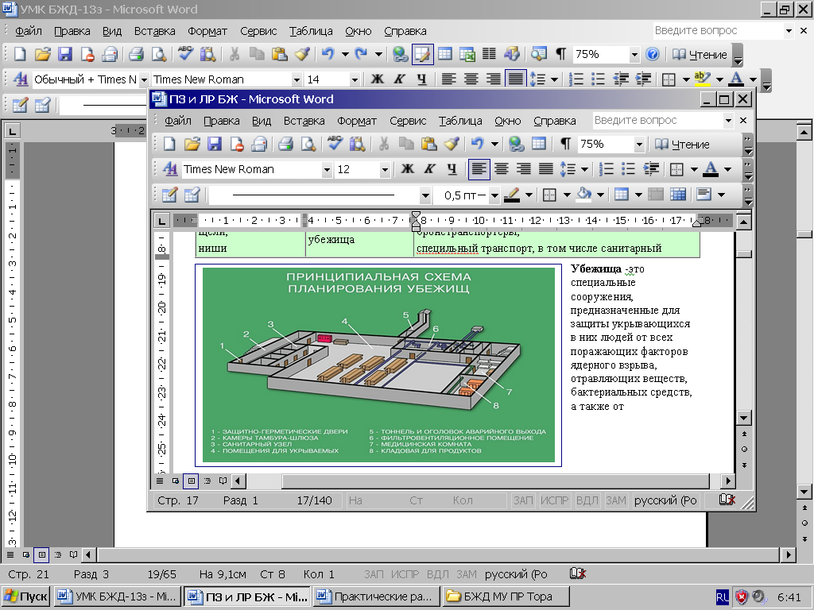

Рис. 7 План встроенного убежища

1 – ______-______ двери; 2 – _______ камеры; 3 – _______ узел; 4 – помещение для _______; 5 – ________ выход; 6 – _________ камера; 7 – ________ комната; 8 – кладовая для _________;

Методические указания по выполнению задания №3.

При выполнении этого задания необходимо использовать методику расчета основных эксплуатационных показателей инженерных сооружений согласно своего варианта (Приложение А).

Контрольные вопросы:
1. На какие основные виды подразделяются защитные сооружения по защитным свойствам?
2. Каково общее устройство убежища?
3. Расскажите о внутреннем оборудовании убежища?
4. Какие обязанности возлагаются на укрываемых в защитных сооружениях?
5. Какие помещения в убежище относятся к основным, а какие – к вспомогательным?
6. Назовите основные системы жизнеобеспечения убежища.
7. Как производится оценка системы водоснабжения?

Приложение А
МЕТОДИКА
расчета основных эксплуатационных показателей инженерных сооружений.
Инженерная защита рабочих и служащих объекта – это защита с использованием инженерных сооружений: убежищ, противорадиационных укрытий. Она достигается заблаговременным проведением инженерных мероприятий по строительству и оборудованию защитных сооружений с учетом условий расположения объекта и требований строительных норм и правил.
Оценка инженерной защиты рабочих и служащих на объекте заключается в определении показателей, характеризующих способность инженерных сооружений обеспечить надежную защиту людей.

Расчет защиты служащих ОЭ
На объекте не ожидается сильных пожаров и загазованности, режим III регенерации не используется.

Исходные данные:
 |  | ВАРИАНТЫ
 |  | 1 | 2 | 3 | 4 | 5 | 6
Количество укрываемых (чел) | N | 200 | 100 | 250 | 50 | 300 | 80
Площадь для укрываемых (^{м2)} | S_{у} | 90 | 120 | 150 | 90 | 180 | 90
Норма площади на 1 человека ^{м2} | S₁ | 0,5 | 0,4 | 0,5 | 0,5 | 0,5 | 0,4
Площадь вспомогательная ^{м2} | S₂ | 23,5 | 32 | 25 | 30 | 23,5 | 20,5
Норма площади всп на 1 чел. ^{м2} | S_{всп} | 0,12 | 0,10 | 0,12 | 0,10 | 0,12 | 0,12
Высота помещений (м) | H | 2,5 | 3,2 | 2,5 | 3,2 | 2,0 | 2,0
Система воздухоснабжения:
ФВК – 1 (комплект) |  | 1 | 1 | 1 | 1 | 1 | 1
ЭРВ -72-2 (комплект) |  | 1 | 1 | 1 | 1 | 1 | 1

1.Оценка убежища по вместимости.

  - Определяем количество мест для размещения укрываемых.
Исходя из того, что высота помещений убежища позволяет установить двухъярусные нары, принимаем в качестве расчетной нормы площади на одного укрываемого S₁= 0,5 м²/чел.
Тогда расчетное количество мест –М в убежище:
M = S_{у} : S₁ M = 90:0,5 = 180.
Вместимость убежища при норме 0,5 м²/чел – 180 человек.
Таким образом, вместимость убежища соответствует расчетному количеству мест М = 180 человек.

1.2 Проверяем соответствие объема нормам на одного укрываемого:
$V=\frac{(S_{у}+S_{2})×h}{M}$, $V=\frac{(\text{90}+\text{23},5)×2,5}{\text{180}}=1,\text{58}$ м³/чел
где S_{у} – площадь для укрываемых
S₂ – площадь вспомогательных помещений в зоне герметизации
h – высота помещений
Минимальный объём воздуха – 1,5 м³/чел.

1.3 Определяем необходимое количество нар для размещения укрываемых.
Высота помещений (h = 2,5 м) позволяет устанавливать двухъярусные нары. При длине нар 180 см (на 5 чел. Одни нары) необходимо установить. Н = 180/5 = 36 нар.

1.4. Проверяем соответствие площади вспомогательных помещений.
Для убежищ вместимостью до 600 чел. Без ДЭС и регенерации воздуха норма площади вспомогательных, помещений 0,12 м²/чел. Тогда:
S_{всп}= 180 * 0,12 = 21,6 м², что соответствует имеющейся в убежище площади.

Вывод:
Объемно-планировочные решения убежища соответствуют требованиям СниП. Убежище позволяет принять только 90% рабочих и служащих.
Для размещения укрываемых в убежище необходимо установить 36 двухъярусных нар.
2. Оценка системы водоснабжения

3.1 Водоснабжение укрываемых в убежище обеспечивается от общегородской системы.
3.2 Аварийный запас имеется в проточных емкостях вместимостью 5400 л.
3.3 Продолжительность укрытия 3 сут.
Решение. Определяем возможности системы по обеспечению водой в аварийной ситуации.
Исходя из нормы на одного укрываемого 3 л в сутки, находим, что система способна обеспечить:
N_{0.вод}=$\frac{W}{3⋅3}=\frac{\text{5400}}{9}=\text{600}$л
Вывод: водой могут быть обеспечены укрываемые на расчетную вместимость убежища.
Общие выводы
На объекте инженерной защитой обеспечиваются 75 % рабочих и служащих — 150 чел.
Возможности имеющегося убежища используются не в полной мере из-за ограниченной подачи системы воздухоснабжения.
Повышение подачи на 1/4 позволит увеличить численность защищаемых на 30 чел (до полной вместимости — 180 чел.).
Для обеспечения инженерной защиты всего состава работающих необходимо:
- дооборудовать систему воздухоснабжения убежища одним комплектом ФВК-1;
- построить дополнительно одно убежище вместимостью 20 чел. С пунктом управления и защищенной ДЭС для аварийного энергоснабжения обоих убежищ.

Практическая работа № 2

Тема: Отработка порядка и правил действий при возникновении пожара,
использование средств пожаротушения.
Цель: Углубить знания обучающихся о мерах пожарной безопасности и отработать навыки использования первичных средств пожаротушения.
Теория:
Первичные средства пожаротушения
Для локализации или ликвидации загорания на начальной стадии используются первичные средства пожаротушения. Первичные средства пожаротушения обычно применяют до прибытия пожарной команды.
Первичные средства пожаротушения подразделяются на следующие типы:
1) пожарный щит;
2) внутренний водопровод и пожарный кран;
3) огнетушители;
4) асбестовые и брезентовые покрывала для изоляции очага возгорания.
Пожарный щит
Для размещения первичных средств огнетушения в зданиях и помещениях устанавливают пожарные щиты, на которых размещают огнетушители и пожарный инвентарь (ломы, багры, топоры, ведра, покрывала) (рис.2). Рядом со щитом устанавливается ящик с песком и лопатами, а также бочка с водой объемом 200—250 л.

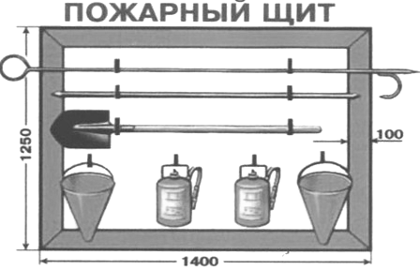

Пожарный инвентарь применяют на стадии развития пожара. Лом, топор, универсальный крюк используют для разрушения горящих конструкций, вскрытия путей эвакуации. Багор применяется для изъятия из зоны горения наиболее ценных вещей, удаления из нее горящих предметов. Асбестовые и брезентовые покрывала предназначены для изоляции очага горения от доступа воздуха, но применяются лишь при небольшом очаге горения. Ведра используются для огнегашения водой. Лопаты применяются для покрытия очага песком, землей.
Источники пожарного водоснабжения

На территории организации должны размещаться источники противопожарного водоснабжения. В качестве источников противопожарного водоснабжения могут использоваться естественные и искусственные водоемы, а также внутренний и наружный водопроводы.

Внутренний водопровод прокладывается в строительных конструкциях здания и оснащается водоразборными кранами, которые находятся в специальных шкафах (шкаф ПК) (рис. 3). Внутренний пожарный кран оборудуется стволом и пожарным рукавом, соединенным с пожарным краном.

Вода от гидранта или внутреннего крана под действием напора подается в очаг горения. Формирование огнегасительного потока воды, а также управление им при подаче воды осуществляется с помощью пожарного рукава и пожарного ствола (брандспойта). Эти элементы должны постоянно храниться в шкафу внутреннего крана. Пожарный рукав имеет длину 10-20 м.

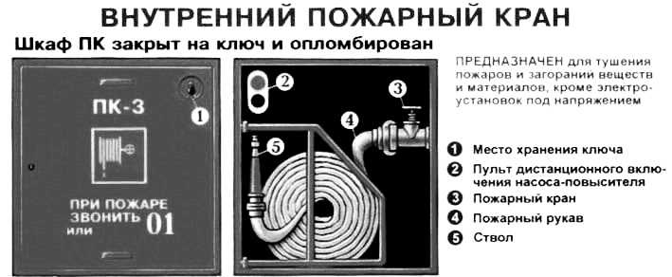

Рис.3. Внутренний пожарный кран

При возникновении загорания нужно сорвать пломбу, или достать ключ из места хранения на дверце шкафчика, открыть дверцу, раскатать пожарный рукав и соединить ствол, рукав и кран, если это не сделано. Затем максимальным поворотом вентиля крана пустить воду в рукав и приступить к тушению загорания. Пожарные краны устанавливаются у выходов из помещений и на площадках отапливаемых лестничных клеток, коридорах и других хорошо обозреваемых местах.

Огнетушители
Огнетушители предназначены для ликвидации небольших очагов горения до прибытия пожарной команды. В зависимости от объема и способа доставки к месту загорания огнегасительного вещества огнетушители могут быть переносными (до 20 литров), передвижными (от 20 до 400 литров) и стационарными (более 400 литров).
Переносные огнетушители могут быть ручными (при использовании находятся в руках человека), ранцевыми (при использовании находятся за спиной человека) или забрасываемыми (при использовании забрасываются человеком в зону горения).
В зависимости от применяемого огнетушащего вещества огнетушители разделяются:
а) водные (ОВ):
б) пенные: воздушно-пенные (ОВП) и химически-пенные (ОХП)
в) порошковые (ОП):
г) газовые: углекислотные (ОУ) и хладоновые (ОХ)
В ручных огнетушителях основными конструктивными частями являются:
- баллон для огнегасительного вещества;
- запорно-пусковое устройство для выпуска наружу и направления в нужную сторону потока огнегасительного вещества;
- механизм удаления из баллона его содержимого путем создания внутреннего избыточного давления;
- чека для предотвращения случайного срабатывания огнетушителя.

Водные огнетушители
Огнетушители переносные водные предназначены для тушения пожаров класса А (твёрдые горючие вещества), а при использовании добавок к воде также и для тушения пожаров классов В (жидкие горючие вещества).
Газовые огнетушители
К ним относятся огнетушители углекислотные (ОУ) и хладоновые (ОХ).
Углекислотные огнетушители
В горловину баллона ввинчено запорно-пусковое устройство с раструбом (огнетушители ОУ-1, ОУ-2, ОУ-3), или со шлангом с раструбом (огнетушители ОУ-4,ОУ-5,ОУ-6) (рис. 5).
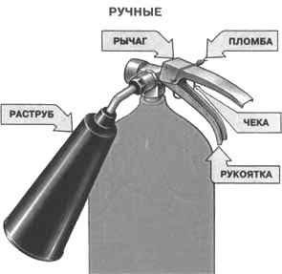

Рис.5. Виды углекислотных огнетушителей

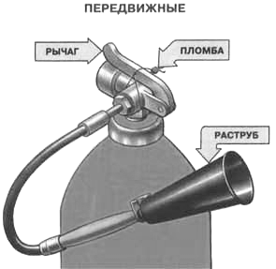
Принцип действия углекислотного огнетушителя основан на вытеснении находящейся под избыточным давлением 5,8 Мпа углекислоты из баллона. При открывании запорно-пускового устройства диоксид углерода по сифонной трубке поступает к раструбу (рис.6). Диоксид углерода из сжиженного состояния переходит в твердое (снегообразное) и его температура резко понижается.

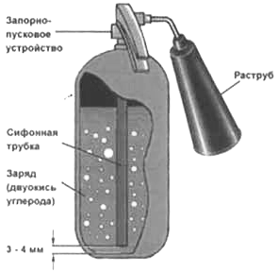
Рис. 6. Конструкция углекислотного огнетушителя

Приведение в действие углекислотного огнетушителя
При возникновении пожара необходимо сорвать пломбу с огнетушителя, выдернуть чеку, направить раструб в сторону огня, нажать на рычаг запорного устройства и приступить к тушению пожара (рис.7, 8).

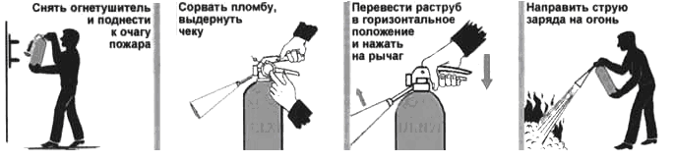

Рис. 7. Приведение в действие ручного углекислотного огнетушителя

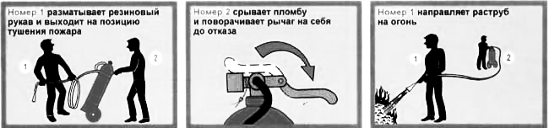
Рис. 8. Приведение в действие передвижного углекислотного огнетушителя

При тушении электроустановок, находящихся под напряжением, не допускается подводить раструб ближе 2 метров до электроустановки и пламени. После применения огнетушителя помещение необходимо обязательно проветрить. Необходимо соблюдать осторожность при выпуске углекислоты из раструба, так как температура его поверхности понижается (до -70ºС), поэтому гибкий шланг должен иметь ручку для защиты руки оператора от переохлаждения.

Порошковые огнетушители
В горловину баллона ввинчено запорное устройство с индикатором давления и сифонной трубкой. В зависимости от типа огнетушителя в запорное устройство монтируется выходная трубка с раструбом или шланг с раструбом. Принцип работы огнетушителя основан на выходе огнетушащего порошка из баллона, находящегося под давлением 1,6-0,4 Мпа.
Порошковые огнетушители закачные
Рабочий газ закачан непосредственно в корпус огнетушителя (рис.10). При срабатывании запорно-пускового устройства порошок вытесняется газом по сифонной трубке в шланг и к стволу-насадке или в сопло. Нажимая на курок ствола, можно подавать порошок порциями.

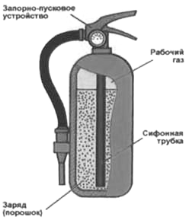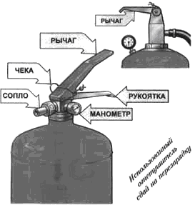

Рис.10. Порошковые огнетушители закачные

Порошковые огнетушители со встроенным источником давления
При срабатывании запорно-пускового устройства прокалывается заглушка баллона с рабочим газом (углекислотный газ, азот) (рис. 11). Газ по трубке подвода поступает в нижнюю часть корпуса огнетушителя и создает избыточное давление. Порошок вытесняется по сифонной трубке в шланг к стволу.
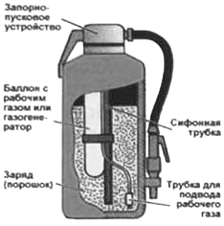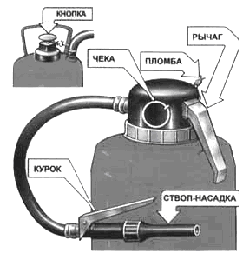
Рис.11. Порошковые огнетушители со встроенным источником давления

При возникновении пожара необходимо сорвать пломбу с огнетушителя, выдернуть чеку, направить раструб в сторону огня, нажать на рычаг запорного устройства и приступить к тушению. Способ приведение в действие порошкового огнетушителя приведен на рисунках 12,13.
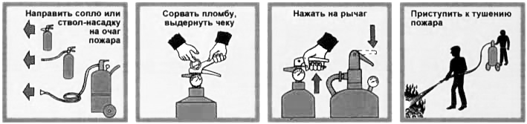
Рис. 12. Приведение в действие порошкового огнетушителя закачного

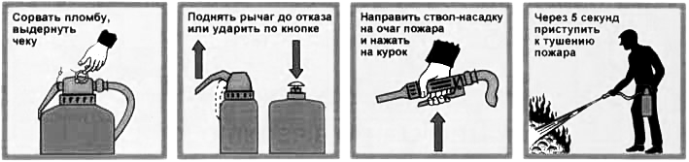
Рис. 13. Приведение в действие порошкового огнетушителя со встроенным источником давления

Следует обратить внимание на то, что в самом начале тушения нельзя слишком близко подходить к очагу пожара, так как из-за высокой скорости порошковой струи происходит сильный подсос (эжекция) воздуха, который только раздувает пламя над очагом. Поэтому при использовании порошковых огнетушителей необходимо учитывать условия тушения пожара.
Пенные огнетушители
Пенные огнетушители предназначены для тушения пожаров классов А (твёрдые горючие вещества), В (жидкие горючие вещества).
Воздушно-Пенные огнетушители (типа ОВП)
Принцип действия воздушно-пенных огнетушителей основан на вытеснении раствора пенообразователя избыточным давлением рабочего газа (воздух, азот, углекислый газ) (рис.14).
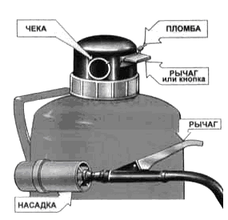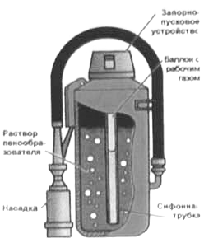
Рис.14. Воздушно-пенный огнетушитель
При срабатывании запорно-пускового устройства прокалывается заглушка баллона с рабочим газом. Пенообразователь выдавливается газом через клапаны и сифонную трубку. В насадке пенообразователь перемешивается с засасываемым воздухом, и образуется пена. Она попадает на горящее вещество, охлаждает его и изолирует от кислорода.
Способ приведения в действие огнетушителя типа ОВП приведен на рисунке 15.
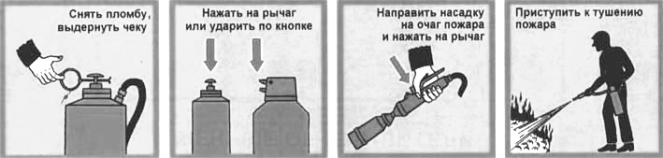
Рис. 15. Приведение в действие воздушно-пенного огнетушителя

Автоматические установки пожаротушения
Основным преимуществом автоматических систем пожаротушения является возможность непосредственно воздействовать на пожар в месте его возникновения. Установки пожаротушения автоматически срабатывают при превышении определенным фактором пожара пороговых значений в защищаемой зоне.
Спринклерная система относится к автоматическим средствам тушения пожаров распыленной водой. Система представляет собой трубопроводную водоразводящую сеть, смонтированную под потолком помещения, в которой постоянно находится вода. Источником питания сети водой может быть водопровод, специальная насосная установка, или емкости, расположенные на высоте. В водоразводящей сети спринклерные оросители, представленные на рис. 18, ввинчиваются в отверстия труб и располагаются на потолке на расстояниях 3-4 м один от другого с расчетом 1 спринклер на 9-12 м² площади пола.

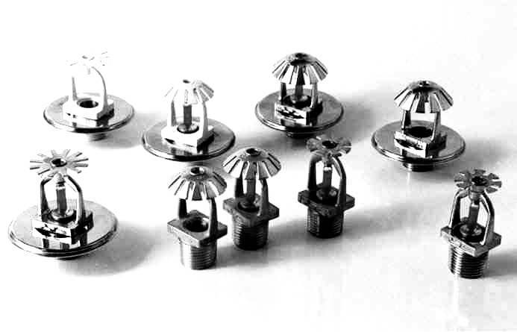

Рис. 18. Оросители спринклерные
Спринклерные оросители имеют в своей структуре стеклянную колбочку, содержащую жидкость, расширяющуюся при нагревании, либо плавкий замок, который запирает отверстие подачи воды. При достижении пороговой температуры разрушается стеклянная колба либо расплавляется легкоплавкий замок, вода поступает в головку, ударяется о розетку и разбрызгивается. При этом начинают работать спринклерные оросители, расположенные непосредственно над горящим объектом.
Дренчерная система осуществляет тушение водой, подаваемой из трубопроводной сети. В трубопроводную сеть ввернуты дренчеры, не имеющие запирающих замков и всегда открытые для выхода воды (рис.19). Поэтому подача и распыление воды возможны только одновременно по все дренчерные распылительные головки. В конструкции дренчера предусматривается розетка или лопатка, при соударении с которой происходит распыление воды.
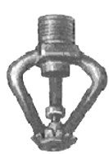
Рис. 19. Дренчер
Изготовляют дренчеры лопаточного или розеточного типа с диаметром выходного отверстия 12, 7, 10 и 8 мм. Включение дренчерной системы может проводиться вручную и автоматически.
Оборудование: учебный фильм «Первичные средства пожаротушения», ПК, ТСО, учебные огнетушители.

Порядок выполнения работы:
Задание 1.
Просмотреть учебный фильм «Первичные средства пожаротушения» с последующим обсуждением и решением тестовых заданий.
Задание 2.
Изучить информацию о первичных средствах пожаротушения и выполнить контрольное задание.
Контрольное задание: Для понятий из столбца 1 подберите определения из
столбца 2 или продолжите фразу. При выполнении данного задания
необходимо использовать теоретический материал.
№ | 1 | № | 2
1 | Огнетушители – это  1 | 1 | с вентильным затвором; с запорно-пусковым устройством пистолетного  типа; с пуском от постоянного источника давления
2 | Воздушно-пенные  огнетушители | 2 | подвергать огнетушитель при хранении воздействию прямых солнечных  лучей, атмосферных осадков, агрессивных сред; направлять струю огнетушащего вещества в сторону близко  стоящих людей; хранить огнетушитель  вблизи нагревательных приборов;  использовать огнетушитель не по назначению
3 | Химические пенные огнетушители | 3 | ввиду небольшой продолжительности  работы приводить в действие непосредственно возле очага горения,  огнегасительную струю направлять  на участки повышенного горения,  сбивая пламя вверх и стремясь быстро  и равномерно покрыть огнетушащим  веществом большую площадь горения
4 | Углекислотные (газовые) огнетушители | 4 | предназначены для тушения возгорания твердых, жидких и газообразных  веществ, возможно их применение  для тушения электроустановок, наxoдящихся под напряжением до 1000В.  Рекомендуется оборудовать ими  легковые и грузовые автомобили,  сельскохозяйственную технику противопожарные щиты на химических объектах, в гаражах, мастерских, офисах, гостиницах и квартирах.
5 | Аэрозольные  огнетушители | 5 | эксплуатировать огнетушители при  появлении вмятин, вздутий или трещин на корпусе огнетушителя, на запорно-пyсковой головке, а также при нарушении герметичности соединений  узлов; производить любые работы, если в корпусе огнетушителя находится избыточное давление; наносить удары по огнетушителю или по источнику вытесняющего газа
6 | Порошковые  огнетушители | 6 | предназначены для тушения небольших очагов горения веществ, материалов и электроустановок за исключением веществ, которые горят без доступа кислорода. Они получили наибольшее распространение  из-за их универсального применения,  компактности и эффективности тушения
7 | По виду пусковых устройств  огнетушители подразделяют на группы: | 7 | технические устройства, которые  предназначаются для тушения очагов  горения в начальной стадии, а также  для противопожарной защиты небольших сооружений, машин и механизмов
8 | В соответствии  с видом применяемого огнетушащего средства  огнетушители  могут быть: | 8 | Предназначены для тушения горящих твердых материалов и горючих жидкостей. Категорически запрещается их использование для тушения  горящих кабелей и проводов,  находящихся под напряжением,  а также щелочных материалов.  Область применения их почти  безгранична, за исключением тех  случаев, когда огнетушащее средство  способствует развитию процесса  горения или проводит электрический  ток, они просты по устройству, при  правильном содержании надежны в эксплуатации
9 | При хранении  огнетушителя и при работе с ним  не допускается: | 9 | предназначены для тушения твердых  веществ и материалов загораний  тлеющих материалов, горючих жидкостей на промышленных предприятиях, складах горючих материалов.  Данные огнетушители не предназначены для тушения загораний веществ, горение которых может происходить без доступа воздуха (алюминий, магний и их сплавы  натрий и калий), и электрооборудования, находящегося под напряжением.
10 | При использовании огнетушителей запрещается: | 10 | предназначены для тушения загорания небольших очагов легковоспламеняющихся и горючих жидкостей, твердых веществ  электроустановок, находящихся  под напряжением, и различных  материалов, кроме щелочных металлов и кислородосодержащих веществ,  то есть веществ, которые горят без доступа кислорода
11 | Как необходимо  применять  огнетушитель? | 11 | водные; пенные (химические,  химические воздушно-пенные  воздушно-пенные) ; газовые  (углекислотные, аэрозольные – хладоновые, бромхладоновые) ; порошковые

Задание 3. Изучить правила пожаротушения и отработать алгоритм действий (модель поведения) при эвакуации из образовательного учреждения.

В каждой организации порядок действий при пожаре определяется инструкцией о мерах противопожарной безопасности. В инструкциях о мерах пожарной безопасности отражается:
- правила вызова пожарной охраны;
- порядок отключения вентиляции и электрооборудования;
- правила применения средств пожаротушения и установок пожарной автоматики;
- порядок эвакуации персонала и материальных ценностей;
При обнаружении пожара или признаков горения (задымления, запаха гари, повышения температуры) в производственном помещении или на территории предприятия работник обязан немедленно сообщить об этом своему непосредственному руководителю, а тот – в пожарную охрану. Пожарной охране сообщается адрес объекта и место возникновения пожара.
Далее необходимо принять по возможности меры по эвакуации людей, тушению пожара и сохранности материальных ценностей.
Руководители и должностные лица, назначенные ответственными за обеспечение пожарной безопасности в организации, по прибытии к месту пожара должны:
- в случае угрозы жизни людей немедленно организовать их спасание;
- проверить включение в работу автоматических систем противопожарной защиты (оповещения людей о пожаре, пожаротушения, противодымной защиты); при необходимости отключить электроэнергию (за исключением систем противопожарной защиты);
- прекратить все работы в здании, кроме работ, связанных с мероприятиями по ликвидации пожара;
- удалить за пределы опасной зоны всех работников, не участвующих в тушении пожара;
- осуществить общее руководство по тушению пожара (с учетом специфических особенностей объекта) до прибытия подразделения пожарной охраны;
- одновременно с тушением пожара организовать эвакуацию и защиту материальных ценностей;
- организовать встречу подразделений пожарной охраны и оказать помощь в выборе кратчайшего пути для подъезда к очагу пожара.
По прибытии пожарного подразделения руководитель организации информирует руководителя тушения пожара о конструктивных и технологических особенностях объекта, прилегающих строений и сооружений, количестве и пожароопасных свойствах хранимых и применяемых веществ, материалов, изделий и других сведениях, необходимых для успешной ликвидации пожара.
Для проведения мероприятий по предупреждению и ликвидации пожаров на территории предприятия организуется добровольная пожарная дружина из числа работников этого предприятия. Дружина проходит специальную подготовку и периодически участвует в командно-штабных учениях по тушению пожаров.
При нахождении в помещении, где возник пожар, необходимо выполнять следующие меры предосторожности:
При эвакуации людей в задымленных помещениях следует передвигаться вдоль стен ближе к окнам. Нужно обязательно запомнить маршрут движения по характерным предметам, приметам, числу поворотов, планировке помещений, оборудованию.
Двери в задымленном помещении следует открывать осторожно, чтобы избежать вспышки пламени от быстрого притока воздуха. В сильно задымленном помещении нужно двигаться ползком или пригнувшись к полу, для защиты от угарного газа использовать увлажненную ткань (платок, рукав).
При спасении людей из горящих зданий, прежде чем войти в горящее помещение, следует накрыться с головой мокрым покрывалом, полотном и т. П.
Если на пострадавшем загорелась одежда, необходимо любым способом устранить контакт одежды с воздухом (накрытие тканью, падение на землю и прокатывание по ней, засыпание землей) или воздействием на нее струей воды.
В случае развития масштабного пожара для обеспечения безопасности используются средства индивидуальной защиты: респираторы или увлажненные маски, противогазы, очки, брезентовые куртки, огнезащитные костюмы.
Задание 4. Практический тренинг: отработка навыков и действий по использованию огнетушителя ОП-5, ОУ-5. Тренинг проводится на открытой площадке.
Организационный момент. Обучающиеся располагаются полукругом на площадке лицом к противню с горючей жидкостью и огнетушителями.
При расстановке необходимо учитывать направление ветра, чтобы при работе с порошковым огнетушителем на них не попадал порошок.
Преподаватель поджигает горючую жидкость в противне и тушит ее с помощью огнетушителя ОП-5, подробно комментируя свои действия. После этого студенты поочередно практикуются в использовании огнетушителей.

Контрольные вопросы:
- Назовите, что относится к первичным средствам пожаротушения?
- Какие опасные для людей факторы на пожаре вы знаете?
- Что относится к источникам противопожарного водоснабжения?
- Как разделяются огнетушители в зависимости от применяемого
огнетушащего вещества?
5. Как привести в действие порошковый огнетушитель?
6. Назовите алгоритм правил поведения людей на пожаре.
7. В чем состоит первая медицинская помощь при ожогах?

Практическая работа № 3
Тема: Отработка навыков по неполной разборке и сборке автомата
Калашникова.
Цель: Ознакомиться с требованиями безопасности при проведении стрельб и
выработать навыки по неполной разборке и сборке автомата Калашникова, снаряжении магазина патронами.
Теория:
Требования безопасности при проведении стрельб определены приложением № 10 к Инструкции об организации обучения граждан РФ начальным знаниям в области обороны и их подготовки по основам военной службы, утвержденной приказом Минобороны и Минобразования РФ « 24 » февраля 2010 г. № 96/134.
Обучающиеся в первую очередь должны твердо усвоить следующие требования:
♦ безопасность обеспечивается четкой организацией, точным соблюдением мер безопасности и высокой дисциплинированностью всех участников стрельбы;
♦ к стрельбе допускаются только те, кто обладает навыками обращения с оружием, из которого ведется стрельба, знают и понимают правила поведения на огневом рубеже и меры безопасности;
♦ для предотвращения несчастных случаев при обращении с боеприпасами и заряженным оружием требуются аккуратность, точное и строгое соблюдение правил обращения с оружием и мер безопасности;
♦ перед началом каждого занятия и стрельб оружие и боеприпасы должны быть установленным порядком проверены;
♦ при обнаружении неисправностей или сомнениях в исправности оружия и качестве боеприпасов обучаемый обязан немедленно доложить об этом руководителю занятия или стрельбы на участке;
♦ заряжание оружия производится только на огневом рубеже и только по команде руководителя стрельбы на участке «Заряжай»;
♦ начинать стрельбу разрешается только после команды руководителя стрельбы на участке «Огонь»;
♦ стреляющий обязан немедленно прекращать ведение огня по команде «Прекратить стрельбу», звуковому или световому (белый флаг, фонарь) сигналу «Отбой»;
♦ при появлении в секторе обстрела людей, животных, птиц, автомашин и другой наземной техники или низколетящих объектов, стреляющий обязан самостоятельно прекратить огонь, немедленно четко и громко доложить об их обнаружении руководителю стрельбы на участке;
♦ после окончания выполнения упражнения учебных стрельб разряжать оружие на огневом рубеже – только по команде руководителя стрельбы на участке и после этого по его команде установленным порядком представлять оружие к осмотру;
♦ сдавать установленным порядком не израсходованные при стрельбе
боеприпасы;
♦ чистка оружия производится в специально отведенных местах под руководством преподавателя, осуществляющего подготовку по основам военной службы, и военнослужащих, обеспечивающих стрельбы;
♦ обучаемые, нарушившие требования безопасности, к стрельбе не допускаются.
Категорически запрещается:
♦ нарушать правила обращения с оружием;
♦ допускать к стрельбе лиц, не имеющих твердых практических навыков обращения с оружием при стрельбе;
♦ прицеливаться и направлять оружие в людей, а также в тыл и в любые другие неустановленные для стрельбы и тренировок в прицеливании направления, независимо от того, заряжено оружие или нет;
♦ разбирать, ударять, ронять патроны, трогать капсюль;
♦ оставлять оружие без присмотра и передавать его другим лицам без разрешения руководителя стрельбы на участке;
♦ находиться на огневом рубеже любым лицам, кроме стреляющей смены и руководителя стрельбы на участке;
♦ брать, трогать на огневом рубеже оружие или подходить к нему без команды руководителя стрельбы на участке;
♦ заряжать оружие до команды руководителя стрельбы на участке;
♦ производить стрельбу из неисправного оружия;

Порядок неполной разборки и сборки автомата.
Неполная разборка и сборка автомата Калашникова может быть:
♦ неполная – для чистки, смазки и осмотра автомата;
♦ полная – для ремонта, чистки при сильном загрязнении или перехода на новую смазку.
Правила разборки и сборки:
♦ производить на столе или чистой подстилке;
♦ части и механизмы класть в порядке разборки;
♦ обращаться с ними осторожно, не класть одну часть на другую, не применять излишних усилий и резких ударов;
♦ при сборке сличить номера на частях (номеру на ствольной коробке должны соответствовать номера на газовой трубке, затворной раме, затворе, крышке ствольной коробки).
Порядок неполной разборки и сборки:
Исходное положение: автомат лежит на столе стволом влево, рукояткой затворной рамы вверх, участник стоит в шаге от стола.
По команде обучающийся должен произвести неполную разборку в установленном порядке (за исключением: дульный тормоз-компенсатор не отделяется, из пенала не вынимаются принадлежности):
- Отделить магазин – удерживая автомат левой рукой за шейку приклада или цевье, правой рукой обхватить магазин; нажимая большим пальцем на защелку, подать нижнюю часть магазина вперед и отделить его (рис. 18).
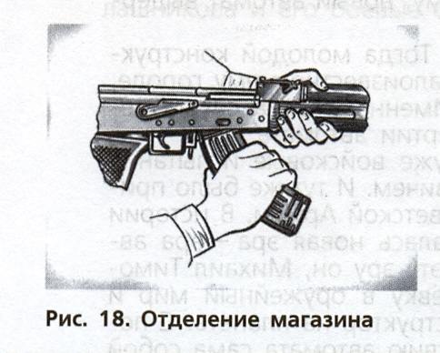
2. Проверить, нет ли патрона в патроннике, сделать контрольный спуск – опустить переводчик вниз, отвести рукоятку затворной рамы назад, осмотреть патронник, отпустить рукоятку затворной рамы и спустить курок с боевого взвода.
3. Вынуть пенал с принадлежностью – утопить пальцем правой руки крышку гнезда приклада так, чтобы пенал под действием пружины вышел из гнезда; раскрыть пенал и вынуть из него протирку, ершик, отвертку, выколотку и шпильку.
4. Оделить шомпол – оттянуть конец шомпола от ствола так, чтобы его головка вышла из-под упора на основании мушки, и вытянуть шомпол вверх (рис. 19).
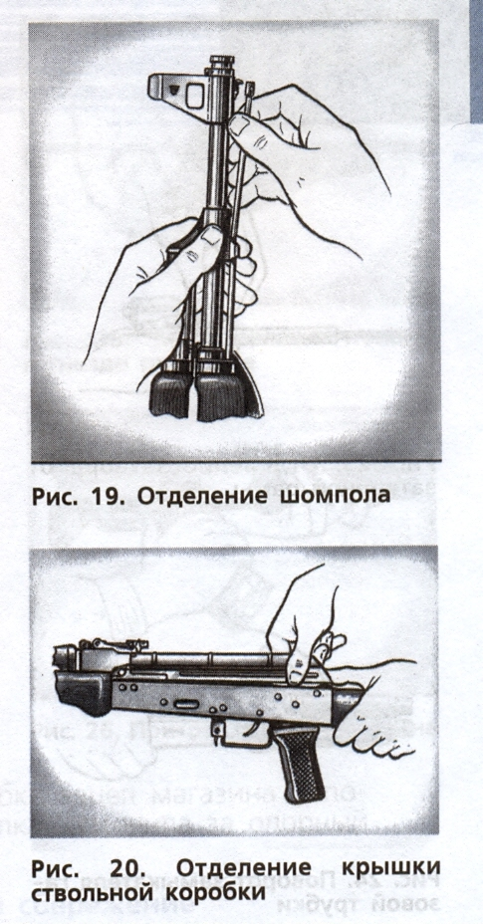
5.Отделить крышку ствольной коробки: левой рукой обхватить шейку (переднюю часть) приклада, большим пальцем этой руки нажать на выступ направляющего стержня возвратного механизма, правой рукой приподнять вверх заднюю часть крышки ствольной коробки и отделить крышку (рис. 20).

6. Отделить возвратный механизм – удерживая автомат левой рукой за шейку приклада, правой рукой подать вперед направляющий стержень возвратного механизма до выхода его пятки из продольного паза ствольной коробки; приподнять задний конец направляющего стержня и извлечь возвратный механизм из канала затворной рамы (рис. 21).
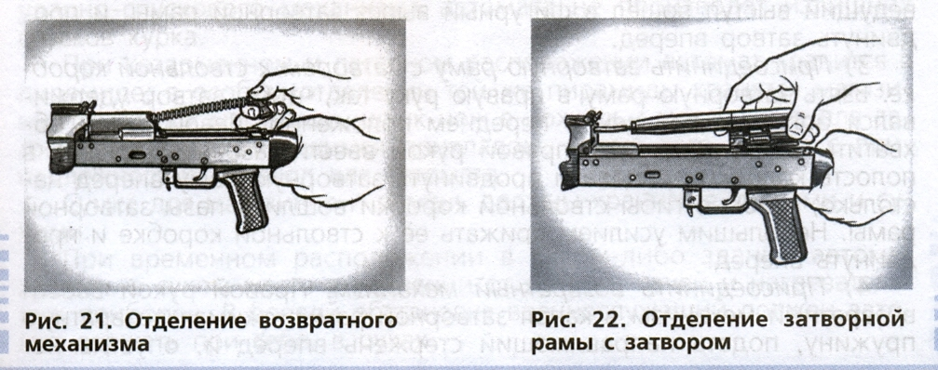
7. Отделить затворную раму с затвором – продолжая удерживать автомат левой рукой, правой рукой отвести затворную раму назад до отказа, приподнять ее вместе с затвором и отделить от ствольной коробки (рис. 22).

8. Отделить затвор от затворной рамы – взять затворную раму в левую руку затвором кверху; правой рукой отвести затвор назад, повернуть его так, чтобы ведущий выступ затвора вышел из фигурного выреза затворной рамы, и вывести затвор вперед (рис. 23).

9. Отделить газовую трубку со ствольной накладкой – удерживая автомат левой рукой, правой рукой надеть пенал принадлежности прямоугольным отверстием на выступ замыкателя газовой трубки, повернуть замыкатель от себя до вертикального положения и снять газовую трубку с патрубка газовой камеры (рис. 24).
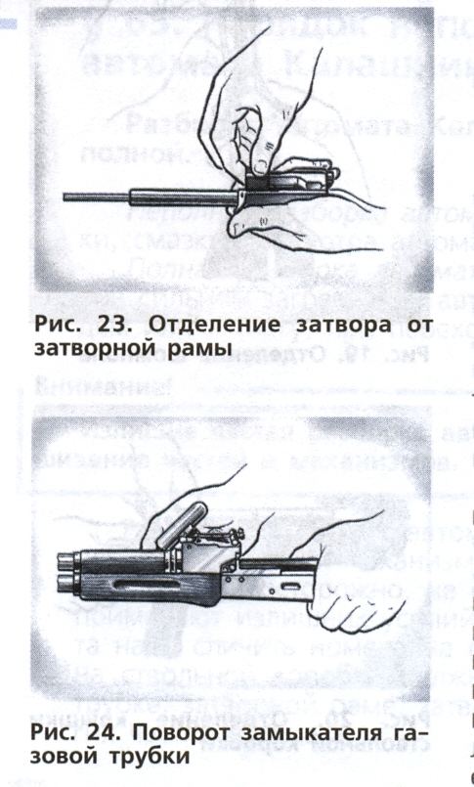

К грубым ошибкам относится:
- отведение рукоятки затворной рамы назад при не отомкнутом магазине;
- произведение контрольного спуска, если ствол направлен под углом менее 45 градусов от горизонтальной плоскости;
- не произведен контрольный спуск с боевого взвода.
Порядок сборки автомата после неполной разборки.
Исходное положение: детали автомата лежат на столе в том положении, в котором они оказались по окончанию неполной разборки автомата.
1. Присоединить газовую трубку со ствольной накладкой.
2. Присоединить затвор к затворной раме.
3. Присоединить затворную раму с затвором к ствольной коробке.
4. Присоединить возвратный механизм.
5. Присоединить крышку ствольной коробки.
6. Спустить курок с боевого взвода и поставить на предохранитель.
7. Присоединить шомпол.
8. Вложить пенал в гнездо приклада.
9.Присоединить магазин к автомату.

Оборудование: автоматы Калашникова, учебные патроны, стол, подстилка, Инструкция по требованиям безопасности при проведении стрельб.
Порядок выполнения работы:
Задание 1. Изучить требования безопасности при проведении стрельб, составить краткий конспект.
Задание 2. Отработка приёмов по неполной разборке и сборке автомата Калашникова.
Задание 3. Отработка первичных навыков по снаряжению магазина патронами.

- Методические рекомендации по выполнению задания 1.
При выполнении этого задания обратить внимание на требования безопасности при проведении стрельб и правильное составление конспекта.
Прежде чем конспектировать, составьте его подробный, развернутый план.
Проанализируйте план текста и сократите в нем те части, без которых содержание этого текста будет понято правильно и главное в нем не исчезнет. Конспект составляется по прочитанному материалу. Содержит основные формулировки, ответы на вопросы, раскрывает тему.

- Методические рекомендации по выполнению задания 2.
При выполнении задания обратить внимание на правильную последовательность разборки и сборки автомата Калашникова и образцовый показ приемов по разборке и сборке автомата с разъяснениями. Затем каждый обучающийся тренируется в выполнении приемов по разборке и сборке автомата. В начале, тренировка проводится в замедленном темпе, преподаватель следит за действиями обучающихся, оказывает им помощь, делает замечания и фиксирует допускаемые ошибки. Когда все обучающиеся выполнят приемы с автоматами, руководитель занятия подводит итоги, отмечает общие недостатки, допущенные во время тренировки.

Условия (порядок) выполнения норматива:
Оружие на подстилке.
Обучаемый находится у оружия.
Время отсчитывается от команды «К неполной разборке оружия приступить» до доклада обучаемого «Готово».
Неполная разборка оружия:
«отлично» - 15 с;
«хорошо» - 17 с;
«удовлетворительно» - 19 с.
Условия (порядок) выполнения норматива:
Оружие разобрано. Части и механизмы аккуратно разложены на подстилке. Обучаемый находится у оружия.
Время отсчитывается от команды «К сборке приступить» до доклада обучаемого «Готово».
Сборка оружия после неполной разборки:
«отлично» - 25 с;
«хорошо» - 27 с;
«удовлетворительно» - 32 с.
При нарушении правил неполной разборки и сборки ММГ АК оценка может быть снижена, а именно:
- разборка и сборка автомата производится с нарушением последовательности, определяемой наставлением по стрелковому делу;
- не проверяется отсутствие патрона в казенной части ствола;
- при разборке и сборке ствол автомата направляется на окружающих;
- части автомата раскладываются беспорядочно;
- допускаются удары деталей одна о другую;
- применяется сила при соединении частей и сборке;
- после окончания сборки не производится спуск курка;
- после окончания сборки автомат не ставится на предохранитель.

- Методические рекомендации по выполнению задания 3.
При выполнении этого задания обратить внимание на условия выполнения норматива.
Условия (порядок) выполнения норматива:
Обучаемый находится перед подстилкой, на которой разложены магазин, учебные патроны (россыпью). Время отсчитывается от команды руководителя «К снаряжению магазина приступить» до доклада обучаемого «Готово».

Норматив: Снаряжение магазина 30 патронами.
«отлично» - 33 с;
«хорошо» - 38 с;
«удовлетворительно» - 43 с.

Контрольные вопросы:
1. Назовите основные части и механизмы автомата.
2. Покажите последовательность неполной разборки АК-74,
используя учебный автомат.
3. Покажите порядок сборки после неполной разборки АК-74, используя
учебный автомат.
4. С какой целью проводятся неполная разборка и сборка автомата АК-74?

Практическая работа № 4

Тема: Отработка на тренажёре непрямого массажа сердца.
Цель: Ознакомиться с основными способами проведения искусственной вентиляции лёгких и овладеть навыками непрямого массажа сердца.
Теория:
Состояние, пограничное между жизнью и смертью, называется
терминальным. При терминальном состоянии пострадавшего имеется всего 10-15 секунд для определения тяжести его состояния. Для этого проверяют наличие у него сознания, дыхания и сердечной деятельности. После проверки надо быстро принять решение о необходимости реанимационных действий. Организм не погибает одновременно с остановкой дыхания. Остановка сердца и прекращение дыхания влекут за собой кислородное голодание, от которого отмирают в первую очередь клетки коры головного мозга. Пострадавший теряет сознание и впадает в состояние клинической смерти, затем наступает агония. Это время для реанимации, пострадавшего еще можно спасти.
Оживление возможно на всех стадиях умирания. Различают 4 вида терминальных состояний (этапов умирания):
1) преагональное состояние (или преагония, шок 4-й степени);
2) терминальная пауза;
3) агония;
4) клиническая смерть.

Реанимация – комплекс мер, направленных на поддержание жизнедеятельности человека.
Сердечно-легочная реанимация является экстренным мероприятием, проводимым при внезапно развившейся остановке сердца или дыхания. При прекращении или отсутствии дыхания пострадавшему срочно требуется сердечно-легочная реанимация, поэтому искусственное дыхание при реанимационных действиях обычно совмещается с искусственным массажем сердца для восстановления сердечной деятельности.
Экстренная реанимационная помощь при остановке сердечной деятельности и прекращении дыхания.

Искусственная вентиляция легких.
Прежде чем начать эту процедуру, надо уложить пострадавшего на спину, чтобы его воздухоносные пути были свободны для прохождения воздуха. Для этого его голову максимально запрокинуть назад. Для этого подкладывают одну руку под шею, а другой, надавливают на темя. В результате корень языка отодвигается от задней стенки гортани и восстанавливается проходимость дыхательных путей.
При сжатых челюстях надо выдвинуть нижнюю вперед и, надавливая на
подбородок, раскрыть рот, затем очистить салфеткой ротовую полость от слюны или рвотных масс и приступить к искусственной вентиляции. На открытый рот пораженного положить в один слой салфетку (носовой платок), зажать ему нос, сделать глубокий вдох, плотно прижать свои губы к губам пораженного, создав герметичность, с силой вдуть воздух ему в рот. Вдувать надо такую порцию воздуха, чтобы она каждый раз вызывала, возможно, более полное расправление легких, что обнаруживается по движению грудной клетки. Небольшие порции воздуха не дадут никакого эффекта. Воздух вдувают ритмично 16—18 раз в минуту до восстановления естественного дыхания. Подготовив дыхательные пути пострадавшего, вдувают воздух в рот или нос каждые 5—6 секунд, что соответствует 10— 12 дыханиям в минуту. Если язык все же западает, его прошивают или прокалывают английской булавкой и фиксируют к воротнику одежды. С этой же целью можно также прибинтовать язык вместе с нижней челюстью к шее (рис. 2).

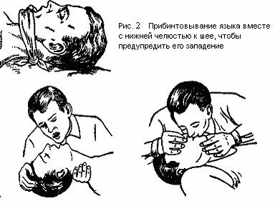

Рис. 3. Искусственное дыхание методом «изо рта в рот»:
а — подготовка пострадавшего; б — проведение искусственного дыхания.

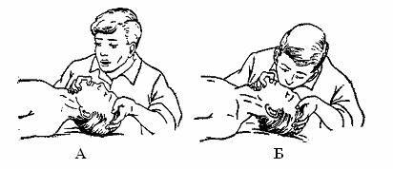

Рис. 4. Искусственное дыхание методом «изо рта в нос»:
а – выдох пострадавшего; б – вдувание воздуха.

При этом закрывают соответственно нос или рот. После каждого вдувания («вдоха») открывают рот и нос пострадавшего для свободного (пассивного) выхода воздуха из легких — «выдоха» (рис. 3, 4). Если одновременно проводится наружный массаж сердца, вдувание воздуха следует приурочить к моменту прекращения надавливания на грудную клетку или же прервать массаж на это время (примерно на одну секунду).

Непрямой массаж на сердце.
При внезапном прекращении сердечной деятельности, признаками которого
является отсутствие пульса, сердцебиения, реакции зрачков на свет (зрачки
расширены), немедленно приступают к непрямому массажу сердца: - пострадавшего укладывают на спину, он должен лежать на твердой, жесткой поверхности;
- встают с левой стороны от него и кладут свои ладони одну на другую на область нижней трети грудины;
- энергичными ритмичными толчками 50—60 раз в минуту нажимают на грудину, после каждого толчка отпуская руки, чтобы дать возможность
расправиться грудной клетке. Передняя стенка грудной клетки должна смещаться на глубину не менее 3—4 см.
Когда остановка сердца сочетается с остановкой дыхания, искусственное дыхание и массаж сердца производят одновременно. Если помощь оказывает один человек, то 2 быстрых выдоха в рот или нос пострадавшего чередуют с 15 надавливаниями на грудину, если двое или втроём, то после каждого выдоха производят 5 надавливаний.
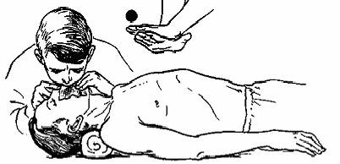

Рис. 1. Искусственная вентиляция легких и непрямой массаж сердца (вдох).
Первый производит непрямой массаж сердца, второй — искусственную вентиляцию легких способом «изо рта в рот», а третий поддерживает голову пораженного, находясь, справа от него, и должен быть готов сменить одного из оказывающих помощь, чтобы искусственная вентиляция легких и непрямой массаж сердца осуществлялись непрерывно в течение нужного времени. Во время вдувания воздуха надавливать на грудную клетку нельзя. Эти мероприятия проводят попеременно: 4—5 надавливаний на грудную клетку (на выдохе), а затем одно вдувание воздуха в легкие (вдох).
Искусственная вентиляция легких в сочетании с непрямым массажем сердца является простейшим способом реанимации (оживления) человека, находящегося в состоянии клинической смерти. При проведении искусственной вентиляции легких и непрямого массажа сердца лицам пожилого возраста следует помнить, что кости в таком возрасте более хрупкие, поэтому движения должны быть щадящими. Маленьким детям непрямой массаж производят путем надавливания в области грудины не ладонями, а пальцем. Эффективность реанимационных мер определяется по появлению пульса на крупных артериях, сужению зрачков, восстановлению самостоятельного дыхания.
Оборудование: робот-тренажёр «Витим-2М», ТСО, учебный фильм.

Порядок выполнения работы:
Задание 1. Изучите правила проведения искусственной вентиляции лёгких и непрямого массажа сердца. Составьте алгоритм реанимационной помощи.
Методические указания при выполнении задания 1.

При выполнении этого задания обратить внимание на признаки прекращения сердечной деятельности и последовательности проведения непрямого массажа сердца, а также на способы проведения искусственной вентиляции легких.
Задание 2. Практический тренинг: проведение реанимационной помощи на тренажере.

Методические указания при выполнении задания 2.
Обратить внимание на последовательность работы с фантомом (тренажером) при проведении искусственного дыхания и непрямого массажа сердца:

1. Положите фантом на ровную поверхность.
2. Освободите рот фантома от инородных предметов, пальцем, обмотанным платком или марлей.
3. Запрокиньте голову фантома назад и освободите дыхательные пути от языка.
4. Вставьте в рот фантома устройство для проведения искусственного дыхания (рисунок 14).
5. Вдувайте воздух, зажав нос фантома. Грудная клетка должна приподниматься на 2…4 см (рисунок 15).
6. Разжимайте нос фантома для выдоха.
7. Частота вдувания должна составлять 12 раз в минуту.
8. Провести наружный массаж сердца (при отсутствии пульса) с одновременным проведением искусственного дыхания (п.1.4):
- помощь пострадавшему оказывает один;
- помощь пострадавшему оказывают двое.

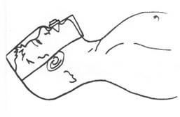

Рисунок 14 – Фантом с устройством для искусственного дыхания
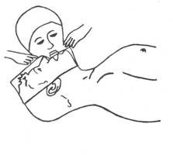
Рисунок 15 – Проведение искусственного дыхания

Контрольные вопросы:
1.Что означает терминальное состояние?
2.Сколько терминальных состояний знаете?
3. Каковы признаки остановки кровообращения?
4. Какие основные мероприятия проводят при клинической смерти?
5. Как проводится непрямой массаж сердца?
6. Как проводится искусственное дыхание способом «рот в рот» («рот в нос»)?
7. Выполните непрямой массаж сердца и искусственное дыхание на тренажере.

6. Информационное обеспечение
Основные источники
1. Сапронов Ю.Г. Безопасность жизнедеятельности. Учебник для студентов учреждений среднего профессионального образования – М.: Издательский центр «Академия», 2017.
2. Микрюков В.Ю. Безопасность жизнедеятельности. Учебник – М.: ФОРУМ, 2008.
Дополнительные источники
1. Косолапова Н.В., Прокопенко Н.А., Побежимова Е.Л. Безопасность жизнедеятельности. Учебник для учреждений среднего профессионального образования – М.: Издательский центр «Академия», 2015.
2. Арустамов Э.А., Косолапова Н.В., Прокопенко Н.А., Гуськов Г.В. Безопасность жизнедеятельности: учебник для студентов учреждений СПО – М.: Издательский центр «Академия», 2014.
3. Бондин В.И., Семехин Ю.Г. Безопасность жизнедеятельности: Учебное пособие. – М.: ИНФРА-М: Академцентр, 2015.
4. Общевоинские уставы Вооружённых Сил РФ. М.:ЭКСМО, 2015.
5. «Курс стрельб из стрелкового оружия, боевых машин и танков Вооруженных сил Российской Федерации» (КС СО, БМ и Т Вооруженных Сил РФ – 2014).
6. Федеральный закон «О воинской обязанности и военной службе» от 28.03.1998 N 53-ФЗ (действующая редакция)
7. Федеральный закон от 21 декабря 1994 г. № 69-ФЗ О пожарной безопасности.
8. НПБ 166-97 Пожарная техника. Огнетушители. Требования к эксплуатации.
Интернет ресурсы
- www.bezhede.ru – Безопасность жизнедеятельности
- bzhde.ru - Энциклопедия безопасность жизнедеятельности
- www.mil.ru – Министерство обороны Российской Федерации (Минобороны России)
- go2army.ru – Вся правда об армии
- www.mchs.gov.ru – МЧС России
- www.1st-aid.ru - Правила оказания первой медицинской помощи.
Приложение А

Государственное бюджетное профессиональное образовательное учреждение Иркутской области
«Профессиональный колледж г. Железногорска-Илимского»

Контрольная работа

по дисциплине ОП. 08 Безопасность жизнедеятельности
по специальности 23.02.01 Организация перевозок и управление
на транспорте (железнодорожном)

Вариант _______

Выполнил (а):
студент(ка) группы ОПЖТ-15 (з)
Фамилия, инициалы

Проверил:
преподаватель-организатор ОБЖ
Токарев С.И.

2018

